Лекц 11. Газардуулга, хэт хүчдэлийн хамгаалалт ба цахилгаан соронзон нийцтэй байдал
Багш: Тэнхимийн эрхлэгч, доктор (Ph.D), дэд профессор Ш.Гантөмөр · Хугацаа: 2 цаг
Лекцийн зорилго. Дэд станцын газардуулгын үүрэг, аюулгүй байдлын шалгуурыг ойлгох; IEEE Std 80-ын аргаар хөрсний эсэргүүцлийг хэмжиж тайлбарлах, зөвшөөрөгдөх хүрэлцэх ба алхамын хүчдэл, торын эсэргүүцэл, газардуулгын потенциалын өсөлт, торын ба алхамын хүчдэлийг тооцож газардуулгын торыг зохион бүтээх; Монголын хөлдсөн хөрс, мөнх цэвдэг, өндөр эсэргүүцэлтэй хөрсөнд тохирох шийдлийг сонгох; дэд станцыг аянгын шууд цохилтоос хамгаалах бүсийг өнхрөх бөмбөлөг ба хамгаалах өнцгийн аргаар тодорхойлох; хэт хүчдэлийн ангилал, ZnO хэт хүчдэл хязгаарлагчийн сонголт, хамгаалах зай, IEC 60071-ийн тусгаарлагын зохицуулалтыг гүйцэтгэх; дэд станц дахь цахилгаан соронзон нийцтэй байдлын (EMC) эх үүсвэр, холбоосын зам, хамгаалах арга хэмжээг тайлбарлах.
Түлхүүр үг: газардуулгын тор, хөрсний эсэргүүцэл, Веннерийн арга, хоёр давхаргат хөрс, хүрэлцэх хүчдэл, алхамын хүчдэл, GPR, торын хүчдэл, Онодонкийн томьёо, мөнх цэвдэг, өнхрөх бөмбөлөг, ZnO хязгаарлагч, MCOV, TOV, хамгаалах зай, тусгаарлагын зохицуулалт, EMC, TEV.

1. Дэд станцын газардуулгын зориулалт
Дэд станцын газардуулга нь газар доор хэвтээ дамжуулагчаар торлон байрлуулж, босоо электродоор нэмэлт хүчитгэсэн, бүх тоноглолын металл хэсэг, тулгуур, хашаа, кабелийн экран, трансформаторын нейтральтай холбогдсон нэгдсэн систем юм. Газардуулгын системд дараах үүрэг ногдоно:
- Хүний аюулгүй байдал — газардлагатай богино холболтын үед гүйдэл газарт урсахад дэд станцын талбай болон хашааны орчимд хүн хүрэлцэх, алхах үед биеэр гүйх гүйдлийг аюулгүй хэмжээнд хязгаарлах;
- Тоноглолын хамгаалалт — богино холболтын болон аянгын гүйдлийг тоноглолыг гэмтээлгүйгээр газарт дамжуулах, хэт хүчдэл хязгаарлагч, аянга хүлээн авагчийн ажиллагааг хангах;
- Ажлын (функциональ) газардуулга — трансформаторын нейтралийг газардуулж, системийн нейтралийн горимыг тогтоох, релейн хамгаалалтын мэдрэмжийг хангах;
- Потенциалын тэгшитгэл ба EMC — тоноглолын хоорондох потенциалын ялгааг багасгаж, хоёрдогч хэлхээ, харилцаа холбооны төхөөрөмжийг саадаас хамгаалах (4-р бүлэг).
Газардуулгын «сайн» байх шалгуур нь зөвхөн бага эсэргүүцэл биш. Газардуулгын эсэргүүцэл $R_{g}$ бага байх нь газардуулгын потенциалын өсөлтийг (Ground Potential Rise, GPR) бууруулдаг ч аюулгүй байдлыг эцсийн дүндээ газрын гадаргын потенциалын тархалт тодорхойлно. Хүн тоноглолын металл биед хүрэхэд түүний гар торын потенциалтай (GPR), хөл нь газрын гадаргын потенциалтай ($V_{s}$) байх тул хүрэлцэх хүчдэл нь эдгээрийн ялгаа болно (Зураг 11.1). Иймээс том талбайтай, өндөр эсэргүүцэлтэй хөрсөнд байрласан дэд станцад 0.5 Ом-оос бага эсэргүүцэл гаргах боломжгүй ч торын нүдийг жижиглэж, гадаргыг өндөр эсэргүүцэлтэй хайргаар хучиж аюулгүй байдлыг хангаж болдог. IEEE Std 80-ын арга яг энэ зарчимд тулгуурладаг.
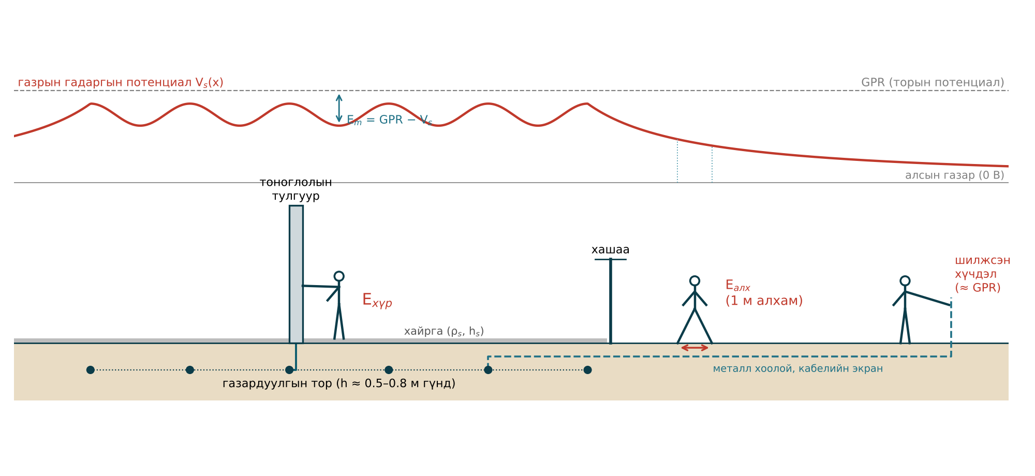
Зураг 11.1. Хүрэлцэх, алхамын ба шилжсэн хүчдэл, газрын гадаргын потенциалын тархалт
Зураг 11.1-д газардуулгын хүчдэлийн гурван хэлбэрийг үзүүлэв: хүрэлцэх хүчдэл $E_{хүр}$ — газардсан металл биед хүрсэн гар ба түүнээс 1 м зайд зогсох хөлийн хоорондох потенциалын ялгаа; алхамын хүчдэл $E_{алх}$ — газартай хүрэлцэхгүй, 1 м зайтай хоёр хөлийн хоорондох потенциалын ялгаа; шилжсэн хүчдэл — дэд станцын торноос гадагш гарсан металл хоолой, кабелийн экран, төмөр замын рельсээр алслагдсан газарт шилжих хүчдэл бөгөөд энэ нь GPR-тэй бараг тэнцэх аюултай. Тусгай тохиолдолд хашааны гадна талд хүн хашаанд хүрэх үеийн хүрэлцэх хүчдэлийг тусад нь шалгадаг.
Монголд дэд станцын газардуулгыг хуучин ЗХУ-ын «Цахилгаан байгууламжийн дүрэм» (ПУЭ)-ийн шаардлагаар зохион бүтээх уламжлалтай. ПУЭ-ээр нейтраль нь үр дүнтэй газардсан 110 кВ ба түүнээс дээш хүчдэлийн сүлжээнд газардуулгын эсэргүүцэл жилийн аль ч улиралд 0.5 Ом-оос ихгүй байх, эсвэл хүрэлцэх хүчдэлийн норм хангагдах гэсэн хоёр хувилбарын аль нэгийг сонгоно; нейтраль нь тусгаарлагдсан 6–35 кВ-ын сүлжээнд $R≤250/I$ (10 Ом-оос ихгүй) байна. Хоёр дахь буюу хүрэлцэх хүчдэлд суурилсан хувилбар нь IEEE Std 80-ын арга зүйтэй зарчмын хувьд ижил бөгөөд хөрсний эсэргүүцэл өндөртэй Монголын нөхцөлд хэмнэлттэй шийдэл өгдөг.

2. IEEE Std 80-ын аргаар газардуулгыг зохион бүтээх

2.1. Хөрсний эсэргүүцлийг хэмжих
Хөрсний цахилгаан эсэргүүцэл нь газардуулгын тооцооны хамгийн чухал бөгөөд хамгийн тодорхойгүй өгөгдөл юм. Энэ нь хөрсний төрөл, чийг, давсны агууламж, температур, нягтралаас хамаарч хэдэн арван дахин өөрчлөгддөг (Хүснэгт 11.1). Иймээс дэд станцын талбайд заавал хээрийн хэмжилт хийж, IEEE Std 81-ийн аргачлалаар боловсруулна.
Хүснэгт 11.1. Хөрсний хувийн эсэргүүцлийн ердийн утга (ойролцоо)
Хөрс, материал | ρ, Ом·м | Тайлбар
Намгийн хөрс, чийгтэй шавар | 10–60 | Голын хөндий, нуурын орчим
Шавранцар, хар шороо | 50–200 | Хөрсний чийгээс ихээхэн хамаарна
Элсэрхэг шавранцар | 150–500 | Монголын төв бүсийн нийтлэг хөрс
Хуурай элс, хайрга | 1 000–5 000 | Говийн бүс, голын хайргатай дэнж
Хад чулуу (боржин, занар) | 1 000–20 000 | Уулархаг бүс
Улирлын хөлдсөн хөрс | 1 000–30 000 | Ул хөлдөлтийн гүн 2–3.5 м
Мөнх цэвдэг | 5 000–100 000 | Хөвсгөл, Хэнтий, Хангайн уулс
Чийгтэй буталсан хайрга (гадаргын давхарга) | 1 000–5 000 | IEEE 80-д $ρ_{s}$-ийн утга
Асфальт | 10 000 ба түүнээс их | Гадаргын давхаргад хэрэглэнэ
Веннерийн дөрвөн электродын арга (Зураг 11.2, а) хамгийн өргөн хэрэглэгддэг. Газарт шулуун шугамын дагуу $a$ ижил зайтай дөрвөн электрод суулгаж, гаднах C1, C2 электродоор $I$ гүйдэл гүйлгэн, дотоод P1, P2 электродын хоорондох хүчдэлийг $U$ хэмжинэ. $R=U/I$ бол электродын суулгалтын гүн $b$-г тооцсон илэрхий эсэргүүцэл
$$ρ_{a}=\frac{4πaR}{1+\frac{2a}{\sqrt{a^{2}+4b^{2}}}−\frac{a}{\sqrt{a^{2}+b^{2}}}} \left(11.1\right)$$
ба $b≪a$ (ихэвчлэн $b<0.1a$) үед
$$ρ_{a}=2πaR \left(11.2\right)$$
болно. Хэмжилтийн гүйдэл ойролцоогоор $a$-тай тэнцэх гүнд тархдаг тул зайг 1, 2, 5, 10, 20, 40 м гэх мэт нэмэгдүүлэн хэмжихэд хөрсний эсэргүүцлийн гүнээс хамаарах тархалт тодорхойлогдоно. Хэмжилтийг дэд станцын талбайн хэд хэдэн чиглэлд, хамгийн их зай нь торын диагоналийн хэмжээтэй дүйцэхүйц байхаар хийнэ.

2.2. Хоёр давхаргат хөрсний загвар
Бодит хөрс нэгэн төрлийн бус: ихэнхдээ дээд давхарга нь доод давхаргаасаа өөр эсэргүүцэлтэй байдаг. IEEE Std 80-д хоёр давхаргат загварыг ашигладаг бөгөөд үүнд дээд давхаргын эсэргүүцэл $ρ_{1}$, зузаан $h$, доод давхаргын эсэргүүцэл $ρ_{2}$ гэсэн гурван үл мэдэгдэгч байна. Тусгах коэффициент
$$K=\frac{ρ_{2}−ρ_{1}}{ρ_{2}+ρ_{1}} \left(11.3\right)$$
ашиглан Веннерийн хэмжилтийн илэрхий эсэргүүцлийг Тагийн (Tagg) томьёогоор илэрхийлнэ:
$$ρ_{a}\left(a\right)=ρ_{1}\left[1+4\sum_{n=1}^{∞}{K^{n}}\left(\frac{1}{\sqrt{1+{\left(\frac{2nh}{a}\right)}^{2}}}−\frac{1}{\sqrt{4+{\left(\frac{2nh}{a}\right)}^{2}}}\right)\right] \left(11.4\right)$$
Бага зайд ($a≪h$) $ρ_{a}→ρ_{1}$, их зайд ($a≫h$) $ρ_{a}→ρ_{2}$ болно (Зураг 11.2, б). Хэмжсэн цэгүүдэд (11.4)-ийг хамгийн бага квадратын аргаар тааруулж $ρ_{1},ρ_{2},h$-ийг олдог; орчин үеийн программ (CDEGS, XGSLab, ETAP г.м.) үүнийг автоматаар гүйцэтгэнэ. $K>0$ (доод давхарга өндөр эсэргүүцэлтэй — хад, цэвдэг) үед гүн электрод үр ашиггүй, хэвтээ тор давамгайлна; $K<0$ (доод давхарга бага эсэргүүцэлтэй — гүний ус) үед урт босоо электрод маш үр ашигтай.
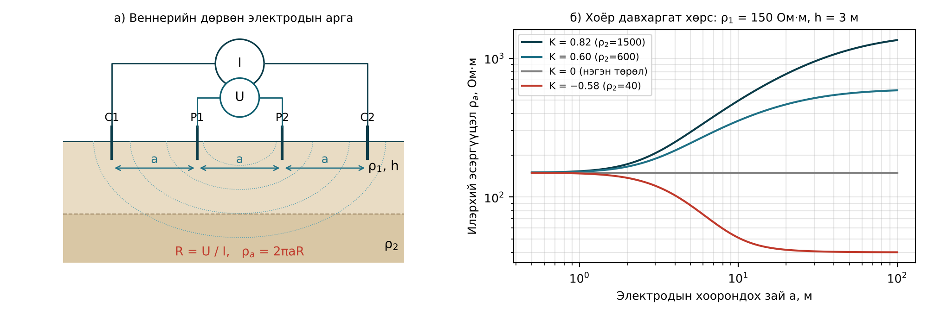
Зураг 11.2. Веннерийн арга (а) ба хоёр давхаргат хөрсний илэрхий эсэргүүцлийн муруй (б)
Жишээ 11.1. 110/10 кВ-ын дэд станцын талбайд Веннерийн аргаар ($b=0.3$ м) хэмжилт хийж дараах эсэргүүцлийг авсан: $a=1$ м — 24.27 Ом; 2 м — 13.19 Ом; 5 м — 7.79 Ом; 10 м — 5.65 Ом; 20 м — 3.70 Ом; 40 м — 2.16 Ом. Илэрхий эсэргүүцлийг тооцож, хөрсний загварыг тодорхойлъё.
Бодолт. $a=10$ м-т (11.2)-оор $ρ_{a}=2π⋅10⋅5.65=355$ Ом·м; (11.1)-ээр ($b=0.3$ м) мөн 355 Ом·м (ялгаа 0.2 %) тул $a≥2$ м-т (11.2)-ыг хэрэглэж болно. Бусад зайд: $ρ_{a}=152, 166, 245, 355, 465, 543$ Ом·м. Илэрхий эсэргүүцэл зай ихсэхэд өсөж байгаа тул $K>0$. Бага зайн утгаас $ρ_{1}≈150$ Ом·м, хамгийн их зайн утга аажмаар 600 Ом·м руу тэмүүлж байна. $ρ_{1}=150$ Ом·м, $ρ_{2}=600$ Ом·м, $h=3$ м гэж үзэхэд (11.3)-аар $K=450/750=0.60$, (11.4)-өөр тооцсон утга $a=5$ м-т 244.6, $a=20$ м-т 465.3 Ом·м болж хэмжилттэй 0.5 %-ийн нарийвчлалтай таарна. Иймээс хөрсийг «3 м зузаан 150 Ом·м шавранцар, доор нь 600 Ом·м хайргатай давхарга» гэж загварчилна. Тор 0.6 м гүнд дээд давхаргад байрлах ба торын тооцоонд IEEE 80-ын зөвлөмжөөр торын хэмжээтэй дүйцэх гүний эквивалент эсэргүүцлийг (энэ жишээнд ≈ 250 Ом·м) хэрэглэж болно.

2.3. Хүний биеийн зөвшөөрөгдөх гүйдэл ба гадаргын давхарга
Далзиелийн (Dalziel) судалгаанд үндэслэн IEEE Std 80-д хүний 99.5 %-ийн зүрхний фибрилляци үүсгэхгүй гүйдлийг
$$I_{B}=\frac{k}{\sqrt{t_{s}}} \left(11.5\right)$$
гэж авдаг; энд $t_{s}$ — гүйдлийн үргэлжлэх хугацаа (0.03–3 с), $k=0.116$ (биеийн жин 50 кг) эсвэл $k=0.157$ (70 кг). Хүний биеийн эсэргүүцлийг $R_{B}=1000$ Ом гэж авна. Хүний хөлийн гадаргатай хүрэлцэх эсэргүүцэл нь нэг хөлд ойролцоогоор $3ρ_{s}$ (хөлийг 8 см радиустай дугуй хавтан гэж үзсэн) болно.
Газрын гадаргыг 8–15 см зузаан буталсан хайрга, асфальтаар хучих нь хөлийн эсэргүүцлийг огцом нэмэгдүүлдэг. Гадаргын давхарга нимгэн тул түүний нөлөөг бууруулах коэффициент $C_{s}$-ээр залруулна:
$$C_{s}=1−\frac{0.09\left(1−\frac{ρ}{ρ_{s}}\right)}{2h_{s}+0.09} \left(11.6\right)$$
энд $ρ$ — доорх хөрсний эсэргүүцэл, $ρ_{s}$ — гадаргын давхаргын эсэргүүцэл, $h_{s}$ — түүний зузаан, м. Гадаргын давхаргагүй үед $C_{s}=1$, $ρ_{s}=ρ$.
Зөвшөөрөгдөх хүрэлцэх ба алхамын хүчдэл (70 кг-ийн хувьд; 50 кг-д 0.157-г 0.116-аар солино):
$$E_{хүр,70}=\left(1000+1.5 C_{s} ρ_{s}\right)\frac{0.157}{\sqrt{t_{s}}} \left(11.7\right)$$
$$E_{алх,70}=\left(1000+6 C_{s} ρ_{s}\right)\frac{0.157}{\sqrt{t_{s}}} \left(11.8\right)$$
Хүрэлцэх үед хоёр хөл зэрэгцээ ($3ρ_{s}/2$), алхах үед цуваа ($2⋅3ρ_{s}$) холбогддогоос коэффициент 1.5 ба 6 гарч ирнэ. Нийтийн хүн ордог газар (хашааны гадна, хотын дэд станц) 50 кг-аар, зөвхөн мэргэжлийн ажилтан ордог хашаатай талбайд 70 кг-аар тооцох нь түгээмэл. Зураг 11.3-аас харахад 15 см хайрга нь зөвшөөрөгдөх хүрэлцэх хүчдэлийг 3 дахин, хөлдсөн гадаргатай адил өндөр эсэргүүцэлтэй асфальт 6–7 дахин өсгөдөг. Хамгаалалтын таслах хугацааг богиносгох нь мөн $1/\sqrt{t_{s}}$-ээр нөлөөлнө.
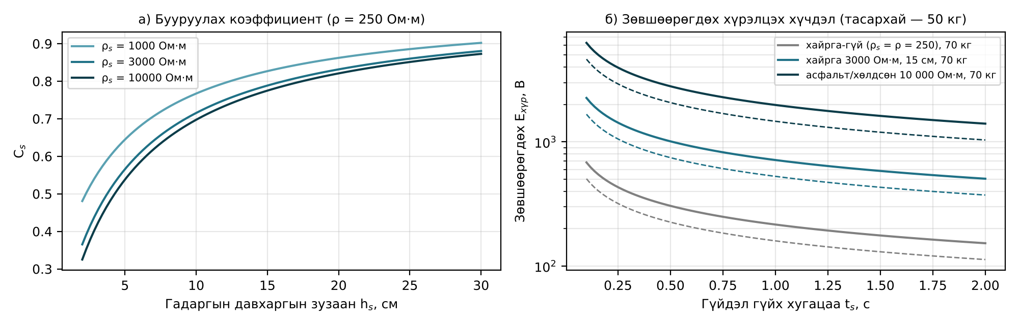
Зураг 11.3. Бууруулах коэффициент $C_{s}$ (а) ба зөвшөөрөгдөх хүрэлцэх хүчдэл (б)

2.4. Торын эсэргүүцэл, гүйдлийн хуваарилалт ба GPR
Торын эсэргүүцэл. Хэвтээ тор ба босоо электродын системийн эсэргүүцлийг Сверакийн (Sverak) томьёогоор ойролцоо тооцно:
$$R_{g}=ρ\left[\frac{1}{L_{T}}+\frac{1}{\sqrt{20A}}\left(1+\frac{1}{1+h\sqrt{20/A}}\right)\right] \left(11.9\right)$$
энд $L_{T}$ — газардуулгын дамжуулагчийн нийт урт (хэвтээ $L_{C}$ + босоо $L_{R}$), м; $A$ — торын эзлэх талбай, м²; $h$ — торын суулгалтын гүн, м. Эхний гишүүн нь дамжуулагчийн уртаас, хоёр дахь нь талбайгаас хамаарна. Том дэд станцад хоёр дахь гишүүн давамгайлдаг тул дамжуулагч нэмэх нь $R_{g}$-г төдийлөн бууруулдаггүй, харин талбайг томсгох (жишээ нь хашааны гадна цагираг дамжуулагч) илүү үр дүнтэй.
Торын хамгийн их гүйдэл. Газардлагатай богино холболтын гүйдэл $3I_{0}$-ын бүхэлдээ тороор газарт урсдаггүй: нэг хэсэг нь аянгаас хамгаалах трос, кабелийн экран, 0.4 кВ-ын нейтралаар алслагдсан газардуулга руу буцна. Торын гүйдэл:
$$I_{G}=D_{f} S_{f} 3I_{0} \left(11.10\right)$$
энд $S_{f}$ — гүйдлийн хуваарилалтын коэффициент (трос, экраны эквивалент эсэргүүцэл $Z_{eq}$-ээр $S_{f}≈Z_{eq}/\left(Z_{eq}+R_{g}\right)$; тросгүй радиаль шугамд 1, олон тростой шугамтай дэд станцад 0.2–0.7); $D_{f}$ — апериодик бүрэлдэхүүнийг тооцох коэффициент:
$$D_{f}=\sqrt{1+\frac{T_{a}}{t_{f}}\left(1−e^{−2t_{f}/T_{a}}\right)}, T_{a}=\frac{X}{ωR} \left(11.11\right)$$
$t_{f}$ — гэмтлийн үргэлжлэх хугацаа, $X/R$ — гэмтлийн цэг дэх системийн харьцаа. Мөн ирээдүйд системийн хүчин чадал өсөхийг тооцож $3I_{0}$-д нөөцийн коэффициент (1.2–1.5) хэрэглэдэг.
Газардуулгын потенциалын өсөлт:
$$GPR=I_{G} R_{g} \left(11.12\right)$$
Хэрэв $GPR≤E_{хүр}$ бол хүрэлцэх хүчдэл GPR-ээс хэтрэх боломжгүй тул нарийвчилсан тооцоо шаардлагагүй. Үгүй бол торын ба алхамын хүчдэлийг тооцно.

2.5. Торын (mesh) ба алхамын хүчдэл
IEEE Std 80-д хамгийн их хүрэлцэх хүчдэл тэгш өнцөгт торын буланы нүдний төвд гардаг гэж үзэж, түүнийг торын хүчдэл $E_{m}$ гэж нэрлэнэ:
$$E_{m}=\frac{ρ K_{m} K_{i} I_{G}}{L_{M}} \left(11.13\right)$$
Геометрийн коэффициент:
$$K_{m}=\frac{1}{2π}\left[ln\left(\frac{D^{2}}{16hd}+\frac{{\left(D+2h\right)}^{2}}{8Dd}−\frac{h}{4d}\right)+\frac{K_{ii}}{K_{h}}ln\frac{8}{π\left(2n−1\right)}\right] \left(11.14\right)$$
энд $D$ — зэрэгцээ дамжуулагчийн хоорондох зай (нүдний хэмжээ), м; $d$ — дамжуулагчийн диаметр, м; $h$ — гүн, м. Залруулгын коэффициентууд:
$$K_{ii}=\left\{\begin{matrix}1, & \text{периметр ба буланд босоо электродтой} \\ \frac{1}{{\left(2n\right)}^{2/n}}, & \text{босоо электродгүй эсвэл цөөн}\end{matrix}\right. K_{h}=\sqrt{1+\frac{h}{h_{0}}}, h_{0}=1 \text{м} \left(11.15\right)$$
Торын жигд бус гоожилтыг тооцох коэффициент ба торын эквивалент зэрэгцээ дамжуулагчийн тоо:
$$K_{i}=0.644+0.148 n, n=n_{a} n_{b} n_{c} n_{d} \left(11.16\right)$$
$$n_{a}=\frac{2L_{C}}{L_{p}}, n_{b}=\sqrt{\frac{L_{p}}{4\sqrt{A}}}, n_{c}={\left[\frac{L_{x}L_{y}}{A}\right]}^{\frac{0.7A}{L_{x}L_{y}}}, n_{d}=\frac{D_{m}}{\sqrt{L_{x}^{2}+L_{y}^{2}}} \left(11.17\right)$$
энд $L_{p}$ — торын периметр, $L_{x}$, $L_{y}$ — торын хамгийн их хэмжээс, $D_{m}$ — торын хоёр цэгийн хоорондох хамгийн их зай. Тэгш өнцөгт торд $n_{c}=n_{d}=1$, дөрвөлжин торд $n_{b}=1$ байна. Үр дүнтэй урт нь периметрийн дагуу босоо электродтой торд
$$L_{M}=L_{C}+\left[1.55+1.22\frac{L_{r}}{\sqrt{L_{x}^{2}+L_{y}^{2}}}\right]L_{R} \left(11.18\right)$$
($L_{r}$ — нэг электродын урт), электродгүй торд $L_{M}=L_{C}+L_{R}$ байна. Периметрийн электрод нь буланы нүдний гоожих гүйдлийг доош «татаж», гадаргын потенциалыг тэгшитгэдэг тул 1.55–1.8 дахин илүү «жинтэй» тооцогддог.
Алхамын хүчдэл торын периметрийн гадна талд 1 м зайд хамгийн их байна:
$$E_{s}=\frac{ρ K_{s} K_{i} I_{G}}{L_{S}}, K_{s}=\frac{1}{π}\left[\frac{1}{2h}+\frac{1}{D+h}+\frac{1}{D}\left(1−{0.5}^{ n−2}\right)\right], L_{S}=0.75L_{C}+0.85L_{R} \left(11.19\right)$$
(11.19)-ийн $K_{s}$ илэрхийлэл нь гүн $0.25<h<2.5$ м үед хүчинтэй.

2.6. Зохион бүтээх дараалал ба жишээ
IEEE Std 80-ын зохион бүтээх дараалал: (1) талбайн хэмжээ, хөрсний загвар; (2) дамжуулагчийн хөндлөн огтлол (2.7); (3) зөвшөөрөгдөх $E_{хүр}$, $E_{алх}$; (4) анхны загвар ($D$, электрод); (5) $R_{g}$; (6) $I_{G}$; (7) $GPR≤E_{хүр}$ эсэхийг шалгах; (8) $E_{m}$, $E_{s}$ тооцох; (9) $E_{m}≤E_{хүр}$, $E_{s}≤E_{алх}$ эсэхийг шалгах; (10) хангагдахгүй бол загварыг өөрчилж давтах; (11) шилжсэн хүчдэл, хашаа, тусгай цэгийг шалгах; (12) нарийвчилсан загварыг (Төгсгөлөг элементийн арга эсвэл моментийн аргад суурилсан программ) ашиглан баталгаажуулах.
Жишээ 11.2. 110/10 кВ-ын дэд станцын газардуулгын торыг зохион бүтээе. Өгөгдөл: тор $L_{x}×L_{y}=70×56$ м, хөрсний эквивалент эсэргүүцэл $ρ=250$ Ом·м (Жишээ 11.1), гадаргуу 0.15 м зузаан хайрга $ρ_{s}=3000$ Ом·м, торын гүн $h=0.6$ м, дамжуулагч Ø16 мм цайрдсан ган ($d=0.016$ м), 110 кВ-ын газардлагатай богино холболтын гүйдэл $3I_{0}=6$ кА, $X/R=10$, гэмтлийн хугацаа $t_{f}=t_{s}=0.5$ с, гүйдлийн хуваарилалтын коэффициент $S_{f}=0.5$. Ажилтны жин 70 кг.
Бодолт.
1. Зөвшөөрөгдөх хүчдэл.
(11.6)-аар $C_{s}=1−0.09\left(1−250/3000\right)/\left(2⋅0.15+0.09\right)=1−0.0825/0.39=0.7885$.
(11.7), (11.8)-аар $E_{хүр,70}=\left(1000+1.5⋅0.7885⋅3000\right)⋅0.157/\sqrt{0.5}=4548⋅0.2220=1010$ В;
$E_{алх,70}=\left(1000+6⋅0.7885⋅3000\right)⋅0.2220=3373$ В.
2. Торын гүйдэл.
$T_{a}=10/314=0.0318$ с; (11.11)-ээр $D_{f}=\sqrt{1+0.0637\left(1−e^{−31.4}\right)}=1.031$; (11.10)-аар $I_{G}=1.031⋅0.5⋅6000=3094$ А.
3. Анхны загвар (А): $D=7$ м, босоо электродгүй.
$y$ чиглэлд 9, $x$ чиглэлд 11 дамжуулагч: $L_{C}=9⋅70+11⋅56=1246$ м, $A=3920$ м², $L_{p}=252$ м.
(11.9)-өөр $R_{g}=250 \left[1/1246+\left(1/280\right)\left(1+1/\left(1+0.6\sqrt{20/3920}\right)\right)\right]=250 \left(0.000803+0.003571⋅1.959\right)=1.95$ Ом;
$GPR=3094⋅1.95=6032$ В $≫1010$ В тул нарийвчилсан шалгалт шаардлагатай.
(11.17)-оор $n_{a}=2⋅1246/252=9.889$, $n_{b}=\sqrt{252/\left(4\sqrt{3920}\right)}=1.003$, $n=9.92$.
(11.15)-аар $K_{ii}=1/{\left(19.84\right)}^{0.2016}=0.5475$, $K_{h}=\sqrt{1.6}=1.265$.
(11.14)-ийн логарифмын аргумент: $319.0+75.04−9.375=384.7$;
$K_{m}=\left[ln384.7+\left(0.5475/1.265\right)ln\left(8/\left(π⋅18.84\right)\right)\right]/2π=\left[5.952−0.866\right]/6.283=0.8095$.
(11.16)-аар $K_{i}=0.644+0.148⋅9.92=2.112$.
(11.13)-аар $E_{m}=250⋅0.8095⋅2.112⋅3094/1246=1061$ В $>1010$ В — хангагдахгүй.
4. Сайжруулсан загвар (Б): периметрийн дагуу 20 ширхэг 6 м босоо электрод (Зураг 11.4). $L_{R}=120$ м, $L_{T}=1366$ м, $R_{g}=1.93$ Ом, $GPR=5978$ В.
$K_{ii}=1$ тул $K_{m}=\left[5.952+\left(1/1.265\right)\left(−2.001\right)\right]/6.283=0.6956$.
(11.18)-аар $L_{M}=1246+\left[1.55+1.22⋅6/89.64\right]⋅120=1246+1.632⋅120=1441.8$ м.
$E_{m}=250⋅0.6956⋅2.112⋅3094/1441.8=788$ В $<1010$ В — хангагдана (нөөц 22 %).
5. Алхамын хүчдэл.
$K_{s}=\left[1/1.2+1/7.6+\left(1/7\right)\left(1−{0.5}^{7.92}\right)\right]/π=1.107/π=0.3524$;
$L_{S}=0.75⋅1246+0.85⋅120=1036.5$ м;
(11.19)-өөр $E_{s}=250⋅0.3524⋅2.112⋅3094/1036.5=555$ В $≪3373$ В.
Тайлбар: 50 кг-ийн шалгуураар $E_{хүр,50}=746$ В тул (Б) загвар хүрэлцэхгүй — нийтийн хүн ордог бол $D=5$ м болгох эсвэл хайргын зузааныг нэмэх шаардлагатай. ПУЭ-ийн 0.5 Ом-ын шаардлагыг энэ хөрсөнд хангах боломжгүй ($R_{g}≈1.9$ Ом) тул хүрэлцэх хүчдэлийн хувилбараар зохион бүтээнэ. Тоон загварчлалаар (тор, электродыг 1 м-ийн хэсгүүдэд хувааж, тэнцүү потенциалын нөхцөлөөр гүйдлийн тархалтыг тооцсон) $R_{g}=1.73$ Ом, буланы нүдний хүрэлцэх хүчдэл 728 В гарсан (Зураг 11.5) нь IEEE томьёо 8–11 %-ийн нөөцтэй, найдвартай гэдгийг харуулж байна.
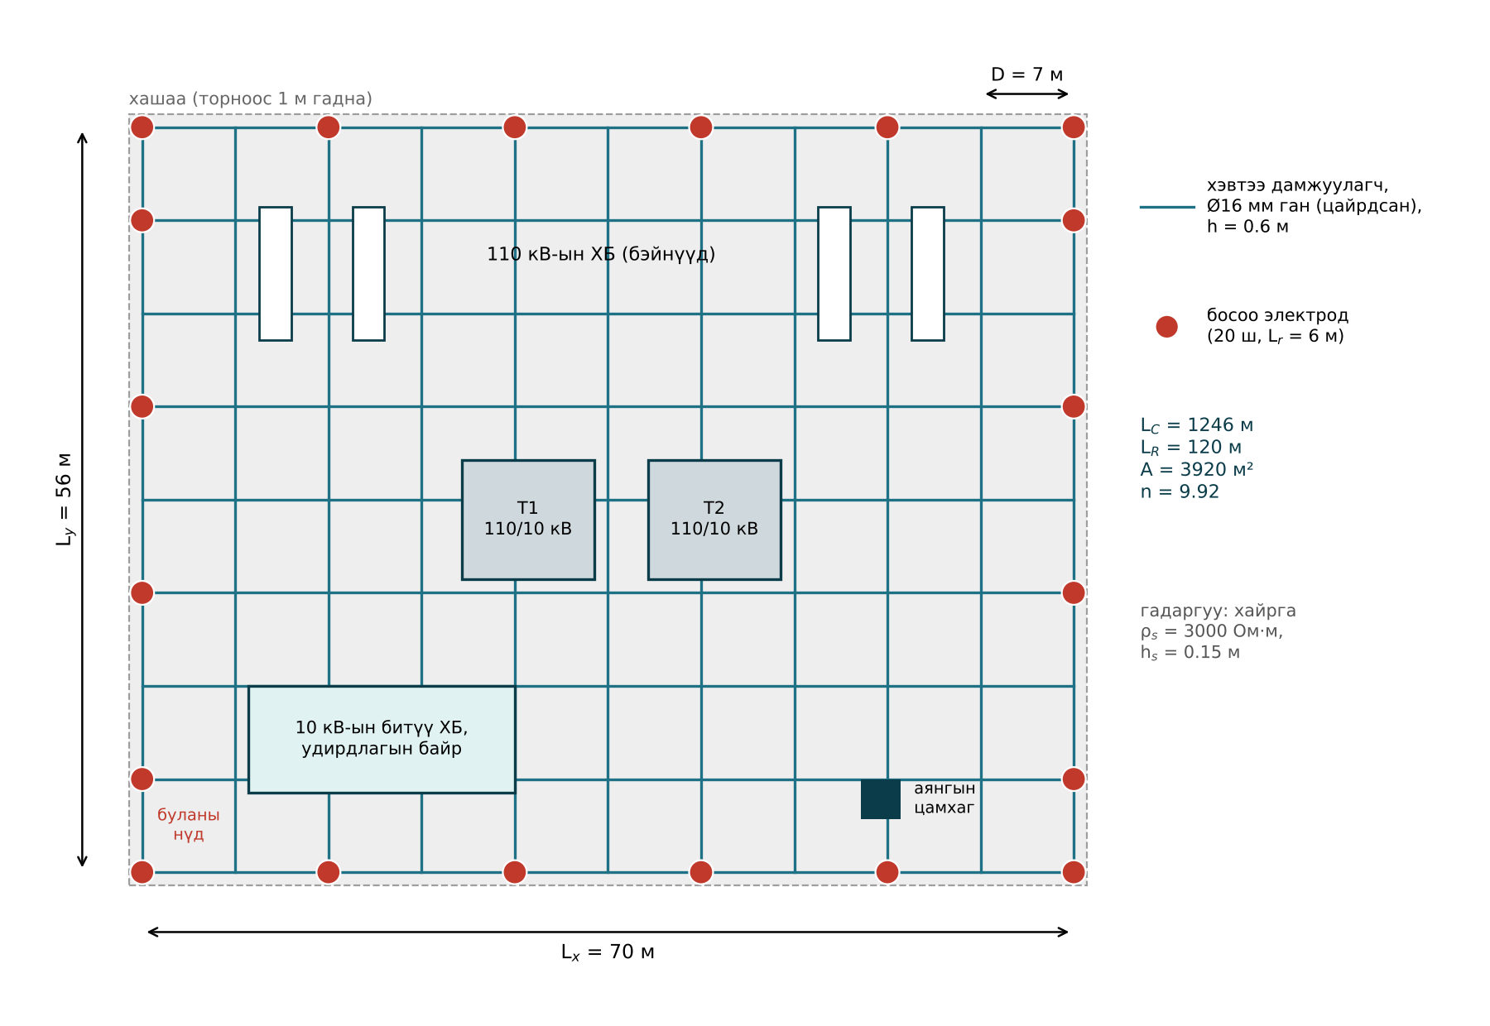
Зураг 11.4. Жишээ 11.2-ын газардуулгын торын төлөвлөгөө (хувилбар Б)
Хүснэгт 11.2. Жишээ 11.2-ын тооцооны үр дүн
Үзүүлэлт | Хувилбар А ($D=7$ м, электродгүй) | Хувилбар Б (+20×6 м электрод) | Шалгуур
$L_{C}$ / $L_{R}$, м | 1246 / 0 | 1246 / 120 | —
$R_{g}$, Ом | 1.95 | 1.93 | ПУЭ: ≤ 0.5 (хангахгүй)
$GPR$, В | 6032 | 5978 | ≤ 1010 бол хангалттай
$K_{m}$ / $K_{i}$ | 0.810 / 2.112 | 0.696 / 2.112 | —
$L_{M}$, м | 1246 | 1442 | —
$E_{m}$, В | 1061 | 788 | ≤ 1010 (70 кг)
$E_{s}$, В | 616 | 555 | ≤ 3373 (70 кг)
Дүгнэлт | Хангахгүй | Хангана | —
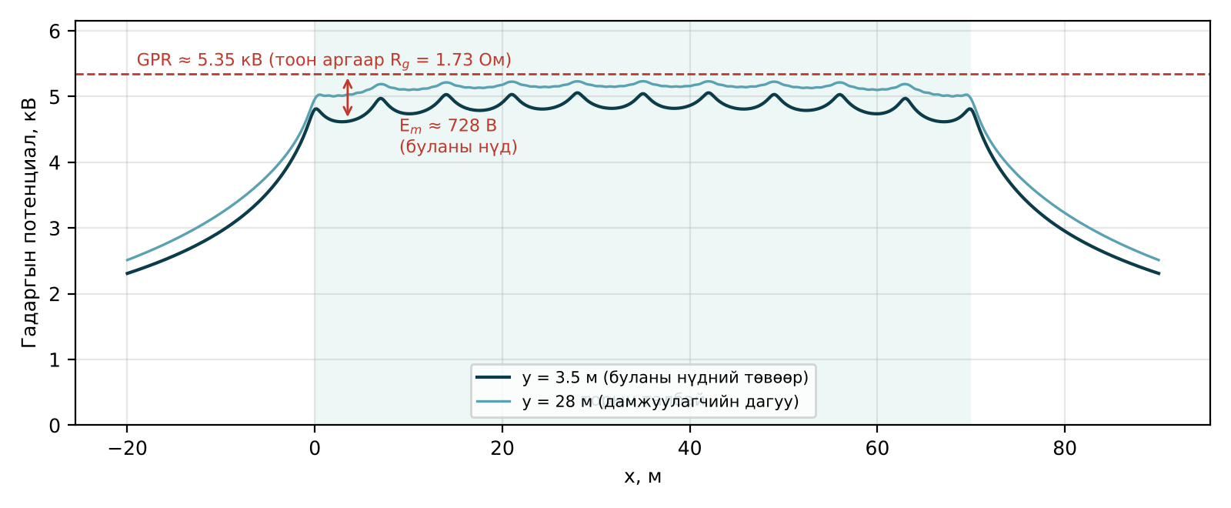
Зураг 11.5. Торын дээрх газрын гадаргын потенциал (тоон тооцоо, хувилбар Б)
Зураг 11.5-д тоон аргаар тооцсон гадаргын потенциалын профилийг үзүүлэв. Нүд бүрийн төвд потенциал хотойж, хүрэлцэх хүчдэл үүсдэг; хамгийн их хотгор буланы нүдэнд байна. Торын захаас гадагш потенциал огцом буурч, алхамын хүчдэл үүснэ. Ийм учраас хашааг торын периметрээс 1 м дотор эсвэл гадна талд байрлуулж, хашааны гадна 1 м-т нэмэлт цагираг дамжуулагч тавьдаг.

2.7. Газардуулгын дамжуулагчийн хөндлөн огтлол
Газардуулгын дамжуулагч ба холбоос нь гэмтлийн гүйдлийг хайлж, гагнуур, боолтон холболт суларч гэмтэлгүйгээр дамжуулах ёстой. Адиабат халалтын нөхцөлд Онодонкийн (Onderdonk) томьёоны IEEE 80-ын хэлбэр:
$$A_{мм^{2}}=\frac{I}{\sqrt{\frac{TCAP⋅{10}^{−4}}{t_{c} α_{r} ρ_{r}}ln\frac{K_{0}+T_{m}}{K_{0}+T_{a}}}} \left(11.20\right)$$
энд $I$ — гүйдлийн үйлчлэх утга, кА; $t_{c}$ — гүйдлийн хугацаа (нөөц хамгаалалтын хугацаагаар авах нь зохимжтой), с; $α_{r}$ — 20 °C дахь эсэргүүцлийн температурын коэффициент, 1/°C; $ρ_{r}$ — 20 °C дахь хувийн эсэргүүцэл, мкОм·см; $K_{0}=1/α_{0}$, °C; $T_{m}$ — зөвшөөрөгдөх хамгийн их температур, °C; $T_{a}$ — орчны температур, °C; $TCAP$ — эзлэхүүний дулаан багтаамж, Ж/(см³·°C). Материалын тогтмолыг Хүснэгт 11.3-т үзүүлэв.
Хүснэгт 11.3. Газардуулгын дамжуулагчийн материалын тогтмол (IEEE Std 80)
Материал | Цахилгаан дамжууламж, % | $α_{r}$, 1/°C | $K_{0}$, °C | $T_{m}$, °C | $ρ_{r}$, мкОм·см | TCAP, Ж/(см³·°C)
Зэс, зөөлөн | 100 | 0.00393 | 234 | 1083 | 1.72 | 3.42
Зэс, хатуу татсан | 97 | 0.00381 | 242 | 1084 | 1.78 | 3.42
Зэс бүрсэн ган (40 %) | 40 | 0.00378 | 245 | 1084 | 4.40 | 3.85
Хөнгөн цагаан EC | 61 | 0.00403 | 228 | 657 | 2.86 | 2.56
Ган 1020 | 10.8 | 0.00160 | 605 | 1510 | 15.90 | 3.28
Цайрдсан ган саваа | 8.6 | 0.00320 | 293 | 419 | 20.10 | 3.93
Зэвэрдэггүй ган 304 | 2.4 | 0.00130 | 749 | 1400 | 72.00 | 4.03
Жишээ 11.3. Жишээ 11.2-ын торын дамжуулагчийн хөндлөн огтлолыг сонгоё. $3I_{0}=6$ кА, $D_{f}=1.031$, ирээдүйн өсөлтийн нөөц 1.25, нөөц хамгаалалтын хугацаа $t_{c}=1.0$ с, $T_{a}=40$ °C. Цайрдсан ганд $T_{m}=419$ °C (цайрын хайлах температур).
Бодолт. Тооцооны гүйдэл $I=6⋅1.031⋅1.25=7.73$ кА (тор нь гүйдлийн хоёр чиглэлд тархдаг ч холбоос, гаргалгаа бүх гүйдлийг дамжуулж болох тул бүтэн утгаар авна). Цайрдсан ганд (11.20)-ийн язгуур доорх илэрхийлэл:
$3.93⋅{10}^{−4}/\left(1.0⋅0.0032⋅20.1\right)⋅ln\left(712/333\right)=0.006110⋅0.7600=0.004643$, $\sqrt{0.004643}=0.06814$;
$A=7.73/0.06814=113.5$ мм² ⇒ хамгийн бага диаметр 12.0 мм. Харьцуулахад зөөлөн зэсэд 27.4 мм², 40 %-ийн зэс бүрсэн ганд 41.0 мм², ган 1020-д ($T_{m}=400$ °C-аар хязгаарлавал) 102.3 мм² гарна. Ган дамжуулагч газарт жилд 0.03–0.1 мм зэврэх тул 40 жилд гадаргаасаа ~1–2 мм нимгэрнэ. Иймээс Ø16 мм (201 мм²) ган саваа сонгосноор зэврэлтийн дараа Ø14 мм (154 мм²) үлдэж, шаардлагыг хангана. Зэс бүрсэн ган ба зэс нь зэврэлтэд тэсвэртэй ч үнэтэй, хулгайд өртөх эрсдэлтэй.

3. Хөлдсөн хөрс, мөнх цэвдэг ба өндөр эсэргүүцэлтэй хөрс

3.1. Монголын нөхцөлийн онцлог
Монгол орны нутаг дэвсгэрийн 60 орчим хувьд мөнх цэвдэг тархсан (ялангуяа Хөвсгөл, Хэнтий, Хангайн уулархаг бүс), бусад нутагт улирлын ул хөлдөлт өвөлдөө 2–3.5 м гүнд хүрдэг. Хөрсний чийг хөлдөхөд ион хөдөлгөөнгүй болж, эсэргүүцэл 0 °C-оос доош огцом өсдөг: шавранцар хөрсний эсэргүүцэл −5…−10 °C-д зуны утгаасаа 10–50 дахин, хайргатай хөрсөнд 100 дахин хүртэл өснө. Говийн бүсэд хөрс хуурай, давсархаг биш бол 1000–5000 Ом·м хүрнэ. Үүний үр дүнд:
- Өвлийн газардуулгын эсэргүүцэл зуны утгаасаа хэд дахин их болж, GPR, шилжсэн хүчдэл өснө;
- Хөлдсөн дээд давхарга ($K<0$, бага эсэргүүцэлтэй доод давхарга) бүхий хоёр давхаргат бүтэц үүсэх тул хэвтээ торын гүйдэл доош нэвтэрч чадахгүй, торын хүчдэл нэмэгдэж болно;
- Нөгөө талаар хөлдсөн гадаргын давхарга нь хайрганы адил хөлийн эсэргүүцлийг өсгөж, зөвшөөрөгдөх хүрэлцэх хүчдэлийг нэмэгдүүлнэ.
Иймээс газардуулгыг зун ба өвлийн хоёр горимд шалгах шаардлагатай. ПУЭ-д улирлын коэффициент $ψ$-ийг хэрэглэдэг: хэмжсэн эсэргүүцлийг $ψ$-ээр үржүүлж хамгийн муу улирлын утгыг гаргана. Хамгийн хүйтэн (I) цаг уурын бүсэд 0.5–0.8 м гүнд хэвтсэн дамжуулагчид $ψ≈4.5$–7, 2.5–3 м урт босоо электродод $ψ≈1.8$–2 гэж авдаг (ойролцоо утга). Энэ нь босоо электрод хөлдөлтийн гүнээс доош нэвтэрвэл улирлын нөлөө эрс багасдагийг харуулж байна.

3.2. Босоо электродын эсэргүүцэл ба эквивалент эсэргүүцэл
Нэгэн төрлийн хөрсөнд урт $L$, диаметр $d$ босоо электродын эсэргүүцэл:
$$R_{r}=\frac{ρ}{2πL}\left(ln\frac{8L}{d}−1\right) \left(11.21\right)$$
Электрод хоёр давхаргыг нэвтэлсэн бол дээд давхаргын $h$ ба доод давхаргын $L−h$ хэсгийг зэрэгцээ дамжууламж гэж үзээд эквивалент эсэргүүцлийг ойролцоо тооцно:
$$ρ_{экв}=\frac{L}{\frac{h}{ρ_{1}}+\frac{L−h}{ρ_{2}}} \left(11.22\right)$$
Өвлийн тооцооны эсэргүүцлийг ПУЭ-ийн аргаар $R_{өвөл}=ψR_{хэмж}$ гэж эсвэл (11.22)-оор хөлдсөн давхаргыг шууд загварчилж тодорхойлно.
Жишээ 11.4. Зун $ρ=250$ Ом·м нэгэн төрлийн, өвөл дээд 2.5 м давхарга хөлдөж $ρ_{1}=5000$ Ом·м болдог хөрсөнд Ø16 мм-ийн 3, 6, 10 м урт босоо электродын улирлын эсэргүүцлийг харьцуулъя.
Бодолт. $L=3$ м: зун (11.21)-ээр $R=250/\left(2π⋅3\right)⋅\left(ln1500−1\right)=13.26⋅6.313=83.7$ Ом. Өвөл (11.22)-оор $ρ_{экв}=3/\left(2.5/5000+0.5/250\right)=3/0.0025=1200$ Ом·м, $R=401.9$ Ом — 4.8 дахин өсөв. $L=6$ м: зун 46.5 Ом; өвөл $ρ_{экв}=6/\left(0.0005+0.014\right)=413.8$ Ом·м, $R=76.9$ Ом — 1.66 дахин. $L=10$ м: зун 29.9 Ом, өвөл 39.2 Ом — 1.31 дахин. Дүгнэлт: хөлдөлтийн гүнээс 2–3 дахин урт электрод улирлын хэлбэлзлийг эрс бууруулна (Зураг 11.6); Жишээ 11.2-т 6 м-ийн электрод сонгосон нь үүнтэй холбоотой. Мөнх цэвдэгт энэ арга үр дүнгүй тул доорх тусгай арга хэрэглэнэ.
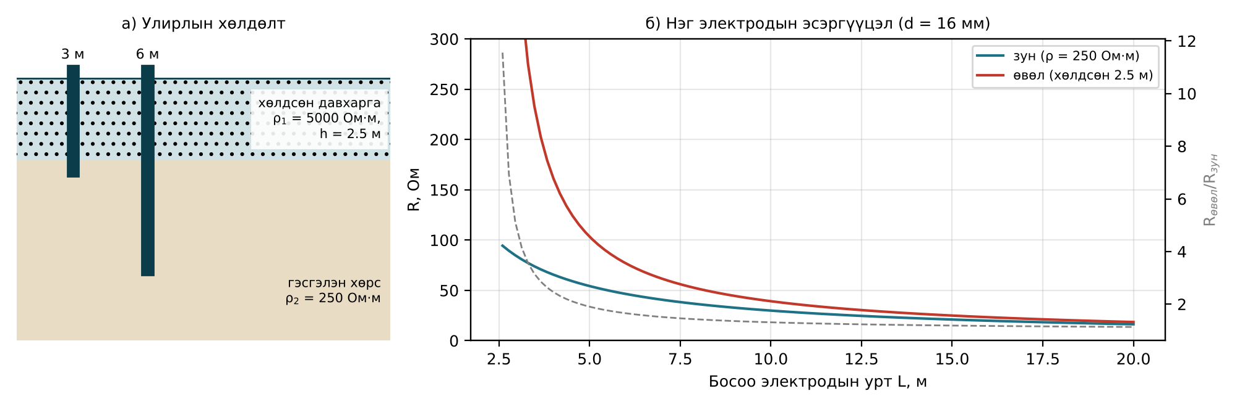
Зураг 11.6. Хөлдсөн давхаргыг нэвтлэх босоо электродын эсэргүүцэл (Жишээ 11.4)

3.3. Өндөр эсэргүүцэлтэй ба хөлдсөн хөрсөнд хэрэглэх арга
Хүснэгт 11.4. Өндөр эсэргүүцэлтэй, хөлдсөн хөрсөнд газардуулгыг сайжруулах арга
Арга | Үйлчлэл | Үр нөлөө | Анхаарах зүйл
Урт (гүн) босоо электрод, 10–50 м цооног | Гэсгэлэн, чийгтэй, гүний усны давхаргад хүрнэ | $K<0$ үед $R_{g}$ 30–60 % буурна | Өрмийн зардал; цооногийг бентонитоор дүүргэнэ
Торын талбайг тэлэх, гадна цагираг | $\sqrt{A}$-ийн гишүүнийг бууруулна | Талбайд пропорциональ | Газрын хүрээ, алхамын хүчдэл
Бентонит, газардуулгын сайжруулах материал (GEM) | Электродын орчмын эсэргүүцлийг бууруулж, чийгийг хадгална | Нэг электродын $R$ 2–3 дахин буурна | Хөлдөлтөөс доош байрлуулах; хөрсний хүчиллэгт тохирох
Электролитийн (химийн) электрод | Давс чийгээр уусч, орчны хөрсийг байнга «давсжуулна» | Хуурай хөрсөнд үр дүнтэй | Тогтмол давс нэмэх, зэврэлт, байгаль орчинд нөлөө
Давс, нүүрс, коксоор хөрс солих | Электродын орчныг бага эсэргүүцэлтэй болгоно | Түр зуурын | Угааж зайлагдана; ганг зэврүүлнэ
Алслагдсан газардуулга (гол, нуур, гэсгэлэн газар — талик) | Бага эсэргүүцэлтэй газарт тусдаа контур | $R_{g}$-г эрс бууруулна | Холбох шугамын импеданс, шилжсэн хүчдэл
Гадаргын хайрга, асфальт; таслах хугацааг богиносгох | Зөвшөөрөгдөх $E_{хүр}$-ийг өсгөнө | (11.7)-оор 3–7 дахин | $R_{g}$-г бууруулахгүй; шилжсэн хүчдэл хэвээр
Потенциалын тэгшитгэл (нүдийг жижиглэх, ажлын байрны тор) | $E_{m}$-ийг бууруулна | Нүдний хэмжээнд хамааралтай | GPR өөрчлөгдөхгүй
Мөнх цэвдэгт газардуулгын эсэргүүцлийг бууруулах нь бараг боломжгүй тул потенциалын тэгшитгэл-д тулгуурлах нь зөв зарчим юм: нүдийг 3–5 м болгох, тоноглолын эргэн тойронд гадаргын жижиг тор (ажлын байрны тэгшитгэгч) тавих, гадаргыг хайргаар хучих, хашааны гадна талын алхамын хүчдэлийг хязгаарлах. Мөн GPR өндөр байх тул холбооны кабельд тусгаарлах трансформатор эсвэл оптик шилэн кабель хэрэглэж, шилжсэн хүчдэлийг таслана. Цэвдэг хөрсний дулааны тэнцвэрийг алдагдуулахгүйн тулд бентонит, химийн бодисоор өргөн хэмжээнд хөрс солихоос зайлсхийнэ: цэвдэг гэсэхэд суурь суух эрсдэлтэй.

4. Дэд станцыг аянгаас хамгаалах

4.1. Аянгын үзэгдлийн үзүүлэлт
Монголд аянгатай өдрийн тоо $T_{d}$ жилд хойд, төвийн бүсэд 20–35, говьд 5–15 орчим байдаг. Газарт буух аянгын нягтыг IEC 62305-ын ойролцоо хамаарлаар $N_{g}≈0.1T_{d}$ цохилт/(км²·жил) гэж үнэлж болно. Аянгын гүйдлийн далайцын магадлалын тархалтыг IEEE-ийн хамаарлаар
$$P\left(I>i\right)=\frac{1}{1+{\left(i/31\right)}^{2.6}} \left(11.23\right)$$
гэж илэрхийлнэ ($i$ — кА); дундаж утга 31 кА, 100 кА-аас их гүйдлийн магадлал 4.5 %. Дэд станцын шууд цохилтоос хамгаалалтыг аянга хүлээн авагч (шон, цамхаг) ба хамгаалах трос (шугамын оролтод, шинын дээгүүр)-оор хийнэ.

4.2. Өнхрөх бөмбөлгийн арга
Цахилгаан геометрийн загвараар аянгын удирдагч (leader) объектоос цохилтын зай $R_{s}$-д хүрэхэд цохих цэг шийдэгддэг. Энэ зай гүйдлээс хамаарна:
$$R_{s}=8k I_{s}^{0.65} \left(11.24\right)$$
энд $R_{s}$ — м; $I_{s}$ — кА; $k=1$ — газар ба тросд, $k=1.2$ — аянга хүлээн авагч шонд (IEEE Std 998). Дэд станцад тусгаарлагч давхцахгүй байх зөвшөөрөгдөх гүйдэл нь шинын долгионы эсэргүүцэл $Z_{s}$ ба тусгаарлагын аянгын импульсийн тэсвэрлэх түвшинд (BIL) хамаарна:
$$I_{s}=\frac{2.2 BIL}{Z_{s}} \left(11.25\right)$$
(1.1 — хүчдэл буурахын нөөц, 2 — цохилтын цэгээс хоёр тийш тархах долгион). $I_{s}$-ээс бага гүйдэл шинад шууд буусан ч давхцал үүсгэхгүй, түүнээс их гүйдэл цохилтын зай их тул хамгаалагч объектод тусна гэж үздэг. Иймээс $R_{s}$ радиустай төсөөллийн бөмбөлгийг газар ба аянга хүлээн авагчийн дээгүүр өнхрүүлэхэд бөмбөлөгт хүрэхгүй үлдсэн эзэлхүүн нь хамгаалагдсан бүс болно (Зураг 11.7). Нэг шоны ($H≤R_{s}$) $h_{x}$ өндөр дэх хамгаалах радиус:
$$r_{x}=\sqrt{2R_{s}H−H^{2}}−\sqrt{2R_{s}h_{x}−h_{x}^{2}} \left(11.26\right)$$
Хоёр шонд бөмбөлөг хоёр оройд нэгэн зэрэг хүрэх үеийн сөргийн хамгийн нам цэгийн өндөр $h_{min}=H+\sqrt{R_{s}^{2}−{\left(s/2\right)}^{2}}−R_{s}$ ($s$ — шон хоорондын зай) байна.
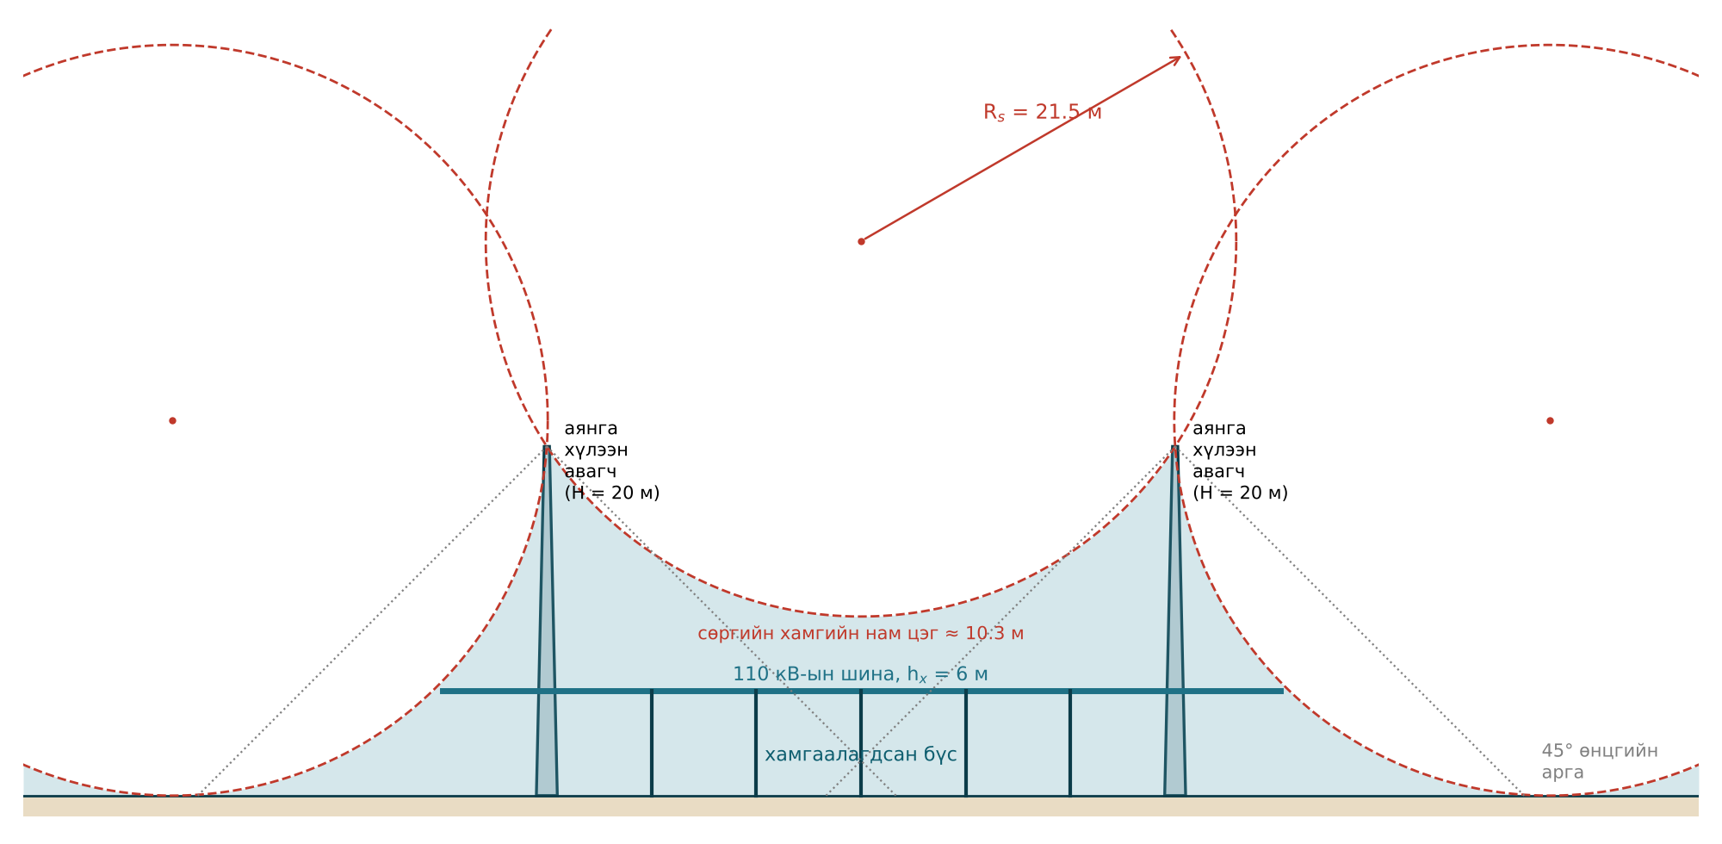
Зураг 11.7. Өнхрөх бөмбөлгийн аргаар 110 кВ-ын шинын хамгаалалт ба 45° өнцгийн аргын харьцуулалт

4.3. Хамгаалах өнцөг ба эмпирик аргууд
Хамгийн энгийн хамгаалах өнцгийн (Франклины) аргад шоны оройгоос босоо тэнхлэгтэй $α$ өнцөг (ихэвчлэн 30–45°) үүсгэх конусыг хамгаалагдсан бүс гэж үзнэ: $r_{x}=\left(H−h_{x}\right)tanα$. ПУЭ ба РД 34.21.122-ын уламжлалт аргад нэг шоны ($H≤30$ м) хамгаалах радиусыг
$$r_{x}=1.6 p H \frac{H−h_{x}}{H+h_{x}} \left(11.27\right)$$
гэж тооцдог ($p=1$, $H≤30$ м). Эдгээр арга нь энгийн боловч өндөр объектод хамгаалалтыг хэтрүүлэн үнэлдэг; өнхрөх бөмбөлгийн арга нь физик үндэслэлтэй, өндрөөс хамаарах нөлөөг зөв тусгадаг тул IEEE Std 998, IEC 62305-д үндсэн арга болсон.
Жишээ 11.5. 110 кВ-ын шина газраас $h_{x}=6$ м өндөрт, BIL = 550 кВ, шинын долгионы эсэргүүцэл (титэмтэй) $Z_{s}=350$ Ом. 20 м өндөр аянга хүлээн авагчаар хамгаалъя.
Бодолт. (11.25)-аар $I_{s}=2.2⋅550/350=3.46$ кА. (11.24)-өөр шонд $R_{s}=8⋅1.2⋅{3.46}^{0.65}=21.5$ м, тросд 17.9 м. (11.26)-аар нэг шоны хамгаалах радиус $r_{x}=\sqrt{2⋅21.5⋅20−400}−\sqrt{2⋅21.5⋅6−36}=21.45−14.90=6.55$ м. Харьцуулбал 45°-ын өнцгийн арга 14 м, 30° — 8.1 м, (11.27) — $1.6⋅20⋅14/26=17.2$ м өгнө: эмпирик аргууд хамгаалалтыг 1.2–2.6 дахин хэтрүүлж байна. 36 м зайтай хоёр шонд $h_{min}=20+\sqrt{{21.5}^{2}−{18}^{2}}−21.5=10.3$ м $>6$ м тул шина бүхэлдээ хамгаалагдана; $h_{min}=6$ м байх хамгийн их зай $s=2\sqrt{{21.5}^{2}−{7.5}^{2}}=40.3$ м. (11.23)-аар $I_{s}=3.46$ кА-аас бага гүйдлийн магадлал $1−1/\left(1+{\left(3.46/31\right)}^{2.6}\right)=0.33$ % тул хамгаалалтын «нэвтрэлт» нь зөвхөн аюулгүй бага гүйдлийн цохилтоор хязгаарлагдана.
Аянга хүлээн авагчийг портал, гэрэлтүүлгийн шонд суурилуулж болох ч доош буух дамжуулагч нь газардуулгын торд хамгийн богино замаар, хоёр ба түүнээс дээш чиглэлд холбогдох ёстой. Шугамын оролтод 1–2 км урттай трос татаж, шугамын тулгуурын газардуулгыг 10 Ом-оос бага болгох нь дэд станц руу орох аянгын долгионы эгц байдал, далайцыг бууруулдаг (5.4, 5.5-д).

5. Хэт хүчдэл ба ZnO хэт хүчдэл хязгаарлагч

5.1. Хэт хүчдэлийн ангилал
IEC 60071-1-ээр хүчдэлийг хэлбэр, үргэлжлэх хугацаагаар ангилна (Хүснэгт 11.5). Хэт хүчдэлийг ихэвчлэн нэгж хэмжээгээр (х.н.) илэрхийлэх ба $1$ х.н. $=U_{m}\sqrt{2}/\sqrt{3}$ (фазын оргил утга).
Хүснэгт 11.5. Хэт хүчдэлийн ангилал (IEC 60071-1)
Ангилал | Стандарт хэлбэр | Үргэлжлэх хугацаа | Ердийн эх үүсвэр | Ердийн далайц
Тасралтгүй (ажлын) | 50 Гц | Байнга | Хэвийн горим | ≤ $U_{m}/\sqrt{3}$
Түр зуурын (TOV) | 48–62 Гц, 60 с | 0.02 с – хэдэн цаг | Газардлагатай гэмтэл, ачаалал хаях, феррорезонанс, Ферранти үзэгдэл | 1.2–1.9 х.н.
Коммутацын (удаан өсөлттэй) | 250/2500 мкс | 20–5000 мкс | Шугам залгах, дахин залгах, гэмтэл таслах, индуктив гүйдэл таслах | 1.5–3.5 х.н.
Аянгын (хурдан өсөлттэй) | 1.2/50 мкс | 0.1–20 мкс | Шууд цохилт, тросноос буцах давхцал, индукц | хэдэн х.н. – МВ
Маш хурдан (VFTO) | — | < 3 мс, өсөлт 3–100 нс | КРУЭ/GIS-ийн салгуурын коммутац | 1.5–2.5 х.н.
Түр зуурын хэт хүчдэл нь хязгаарлагчийн сонголтыг тодорхойлдог. Үр дүнтэй газардсан нейтральтай 110–220 кВ-ын сүлжээнд газардлагатай гэмтлийн коэффициент $k≤1.4$ байх ба гэмтлийг хамгаалалт 1–3 с-д таслана. Монголын 6–35 кВ-ын сүлжээ нейтраль нь тусгаарлагдсан эсвэл нумын гүйдлийг нөхөх ороомогтой тул нэг фаз газардахад эрүүл фазын хүчдэл шугамын хүчдэлтэй тэнцэж ($k=\sqrt{3}$), энэ горим хэдэн цаг үргэлжилж болно. Тиймээс эдгээр сүлжээнд хязгаарлагчийн тасралтгүй ажлын хүчдэл шугамын хүчдэлээс багагүй байх шаардлагатай.
Коммутацын хэт хүчдэл нь 220 кВ ба түүнээс дээш хүчдэлд урт шугамыг залгах, дахин залгахад онцгой чухал. Түүнийг таслуурын залгах эсэргүүцэл, удирдлагатай коммутац (Лекц 3), шугамын төгсгөлийн хязгаарлагчаар 2.0–2.5 х.н.-ээс бага болгоно. Аянгын хэт хүчдэл 110 кВ ба түүнээс доош хүчдэлийн тусгаарлагын түвшинг тодорхойлно.

5.2. ZnO хязгаарлагчийн бүтэц ба ажиллагаа
Орчин үеийн хэт хүчдэл хязгаарлагч нь цайрын исэл (ZnO)-д висмут, кобальт, сурьма, манганы исэл нэмж шахаж шатаасан варисторын блок-уудаас бүрдэнэ (Зураг 11.8). ZnO мөхлөгийн хил дээрх потенциалын саад нь маш шугаман бус вольт-амперын шинж ($I∝U^{α}$, $α=30$–50) үүсгэдэг: ажлын хүчдэлд хэдэн зуун микроампер (голдуу багтаамжийн) гүйдэл гүйж, хэт хүчдэлд хэдэн килоампер гүйдлийг бага хүчдэлтэй дамжуулна (Зураг 11.9, а). Иймээс хуучин SiC хязгаарлагчийн цуваа оч завсар шаардлагагүй болсон. Блокуудыг шилэн хуванцар (FRP) тор эсвэл хоолойгоор чангалж, силикон резинэн бүрхүүлээр шууд цутгадаг; полимер бүрхүүл нь шаазангаас хөнгөн, тэсрэлтэд аюулгүй, бохирдолд тэсвэртэй тул Монголын шороон шуургатай нөхцөлд давуутай. Шаазан бүрхүүлтэйд дотоод даралт өсөхөд даралт гаргах хавхлага нээгдэж, нум гадна шилжинэ.
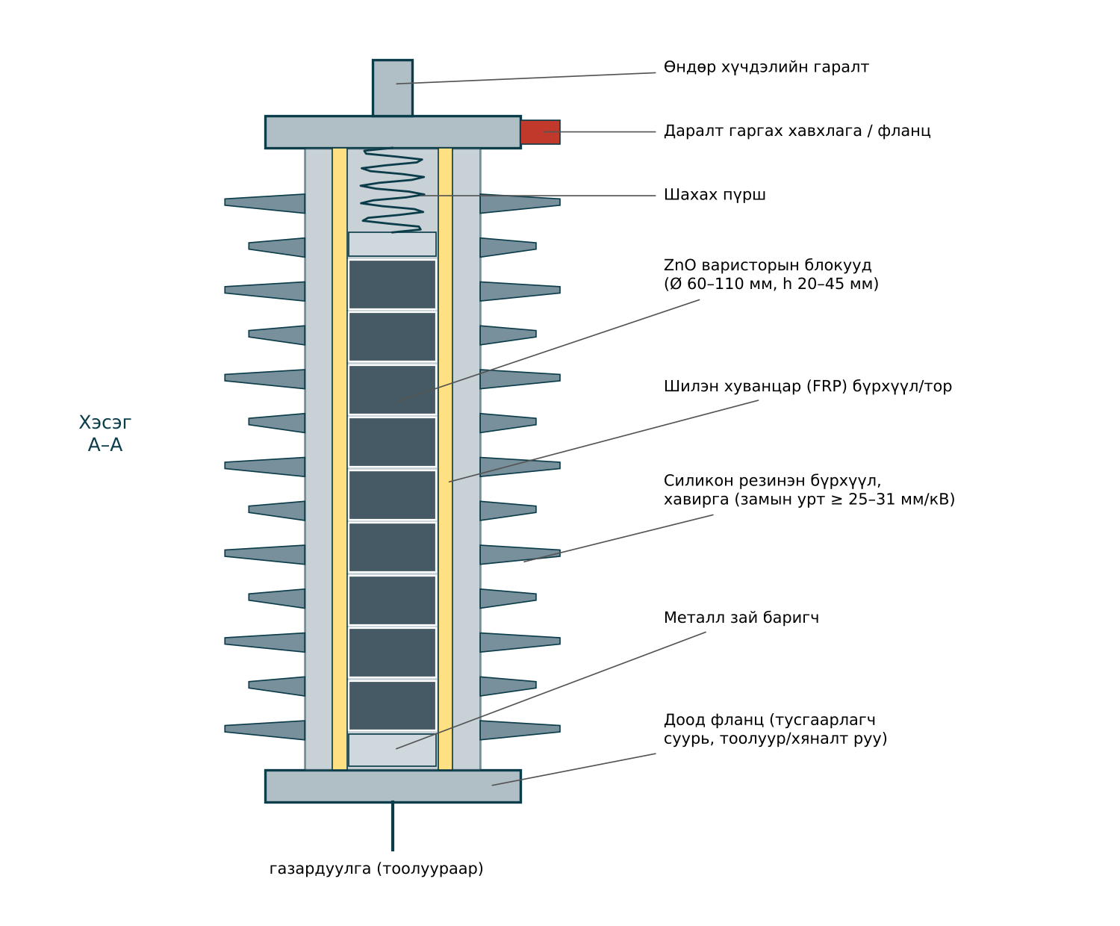
Зураг 11.8. Полимер бүрхүүлтэй ZnO хэт хүчдэл хязгаарлагчийн бүтэц

5.3. Хязгаарлагчийн үзүүлэлт ба сонголт
IEC 60099-4, IEC 60099-5-аар хязгаарлагчийн гол үзүүлэлтүүд:
- Тасралтгүй ажлын хүчдэл $U_{c}$ (MCOV) — хязгаарлагчид байнга өгч болох хамгийн их үйлчлэх хүчдэл;
- Нэрлэсэн хүчдэл $U_{r}$ — 10 с-ийн TOV-ийг ажиллагааны туршилтын дараа тэсвэрлэх үйлчлэх хүчдэл; ихэвчлэн $U_{c}≈0.8U_{r}$;
- TOV-ийн тэсвэрлэх чадвар $T\left(t\right)=U_{TOV}\left(t\right)/U_{r}$ — хугацаанаас хамаарах муруй (1 с-д ≈ 1.15, 10 с-д ≈ 1.10, үйлдвэрлэгчээс хамаарна);
- Аянгын импульсийн хамгаалах түвшин $U_{pl}$ — нэрлэсэн цэнэгийн гүйдэлд (10 эсвэл 20 кА, 8/20 мкс) үлдэх хүчдэл;
- Коммутацын импульсийн хамгаалах түвшин $U_{ps}$ — 30/60 мкс, 0.5–2 кА гүйдэлд үлдэх хүчдэл;
- Энергийн чадвар — дулааны энерги $W_{th}$, давтан цэнэгийн шилжүүлэх чадвар $Q_{rs}$ (IEC 60099-4:2014-ийн шинэ ангилал).
Сонголтын нөхцөл:
$$U_{c}≥\frac{U_{m}}{\sqrt{3}} \left(\text{үр дүнтэй газардсан}\right), U_{c}≥U_{m} \left(\text{тусгаарлагдсан, нөхөгдсөн нейтраль}\right) \left(11.28\right)$$
$$U_{r}≥\frac{U_{TOV}}{T\left(t\right)}, U_{TOV}=k \frac{U_{m}}{\sqrt{3}} \left(11.29\right)$$
Хоёр нөхцөлөөс их $U_{r}$-ийг сонгоод стандарт эгнээнээс (3 кВ-ын алхамтай) бөөрөнхийлнө. $U_{r}$-ийг шаардлагагүй их сонговол хамгаалах түвшин өсөж, тусгаарлагын нөөц багасна; бага сонговол TOV-д хязгаарлагч дулааны тогтворгүй болж гэмтэнэ.
Энергийн шаардлага. Урт шугамын коммутацын үед хязгаарлагч шугамд хуримтлагдсан цэнэгийг гаргана. IEC 60099-5-ын ойролцоо томьёо:
$$W=2 U_{ps}\left(U_{e}−U_{ps}\right)\frac{T_{w}}{Z} \left(11.30\right)$$
энд $U_{e}$ — хязгаарлагчгүй үеийн коммутацын хэт хүчдэл, $Z$ — шугамын долгионы эсэргүүцэл, $T_{w}=l/v$ — долгионы шугамаар явах хугацаа.
Хүснэгт 11.6. Монголын сүлжээний хүчдэлд хязгаарлагчийг урьдчилан сонгох (ердийн утга)
$U_{нэр}$, кВ | $U_{m}$, кВ | Нейтралийн горим | $U_{c}$-ийн шаардлага, кВ | Ердийн $U_{r}$, кВ | Ердийн $U_{pl}$ (10 кА), кВ
6 | 7.2 | Тусгаарлагдсан | ≥ 7.2 | 9 | 25–28
10 | 12 | Тусгаарлагдсан / нөхөгдсөн | ≥ 12 | 15 | 40–45
35 | 40.5 | Тусгаарлагдсан / нөхөгдсөн | ≥ 40.5 | 51 | 130–145
110 | 126 | Үр дүнтэй газардсан | ≥ 72.7 | 96 | 230–250
220 | 252 | Үр дүнтэй газардсан | ≥ 145.5 | 192 | 450–500
Жишээ 11.6. а) 110 кВ-ын ($U_{m}=126$ кВ, $k=1.4$, нөөц хамгаалалтын хугацааг тооцож TOV 10 с, $T\left(10 с\right)=1.10$) дэд станцын хязгаарлагчийг сонгоё. б) 220 кВ-ын 200 км шугамын төгсгөлийн хязгаарлагчийн ($U_{r}=192$ кВ, $U_{ps}=385$ кВ) энергийг $U_{e}=2.6$ х.н., $Z=350$ Ом үед тооцъё.
Бодолт. а) (11.28)-аар $U_{c}≥126/\sqrt{3}=72.7$ кВ. (11.29)-өөр $U_{TOV}=1.4⋅72.7=101.8$ кВ, $U_{r}≥101.8/1.10=92.6$ кВ. Стандарт эгнээнээс $U_{r}=96$ кВ ($U_{c}=77$ кВ $≥72.7$ кВ) сонгоно. Үйлдвэрлэгчийн каталогоор $U_{pl}=235$ кВ (10 кА), $U_{ps}=190$ кВ (1 кА). Энэ хязгаарлагчийг 10 кВ-ын тусгаарлагдсан нейтральтай сүлжээнд хэрэглэвэл аюултай: тэнд $U_{c}≥U_{m}=12$ кВ тул $U_{r}≈15$ кВ-ын хязгаарлагч шаардлагатай.
б) $1$ х.н. $=252\sqrt{2}/\sqrt{3}=205.8$ кВ, $U_{e}=2.6⋅205.8=535$ кВ, $T_{w}=200 000/\left(3⋅{10}^{8}\right)=0.667$ мс. (11.30)-аар $W=2⋅385⋅\left(535−385\right)⋅0.667⋅{10}^{−3}/350=0.220$ МЖ $=220$ кЖ. Хувийн энерги $220/192=1.15$ кЖ/кВ тул $W_{th}≥3$–4 кЖ/кВ($U_{r}$)-ийн ангийн хязгаарлагч хангалттай нөөцтэй.
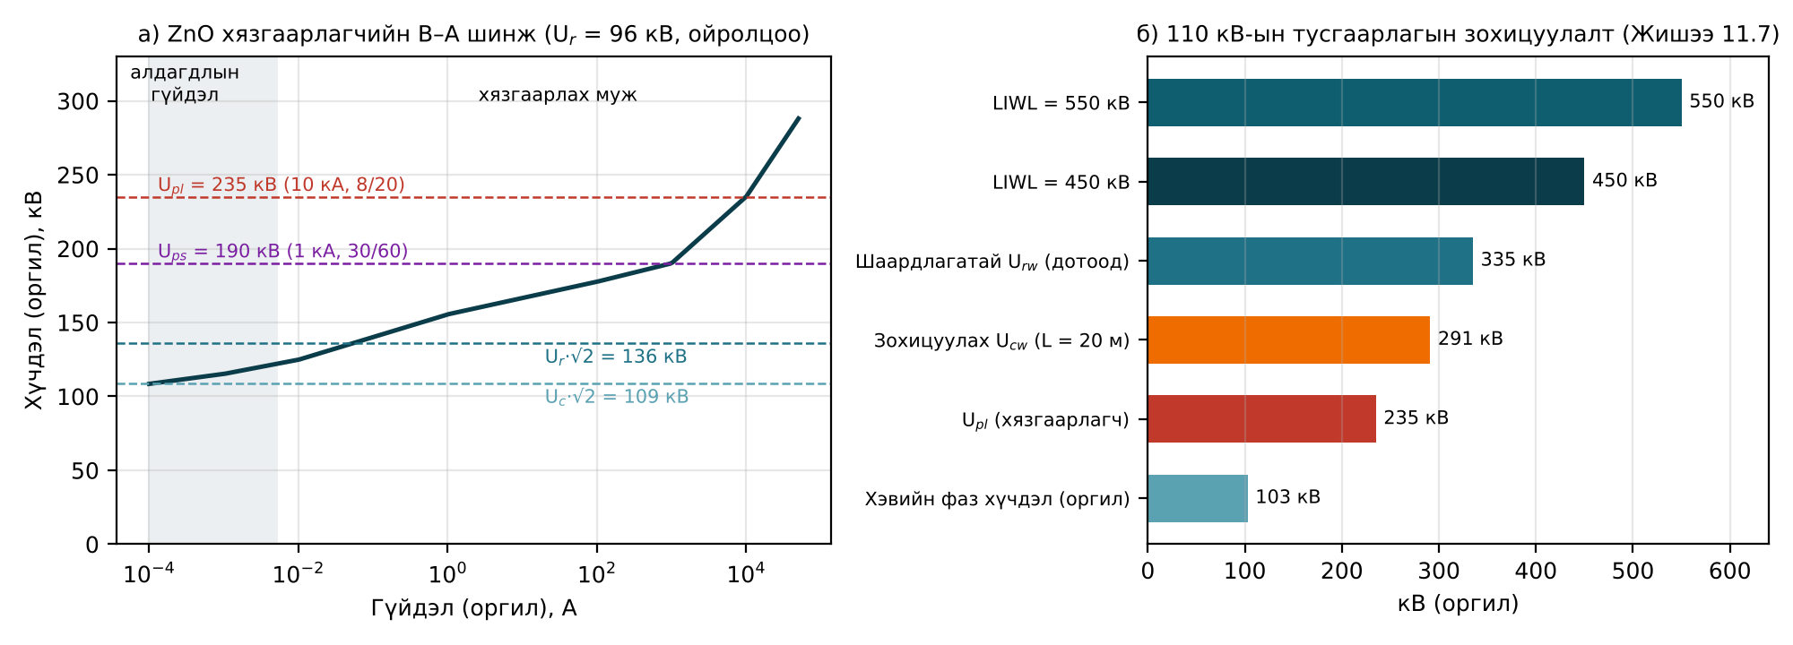
Зураг 11.9. ZnO хязгаарлагчийн В–А шинж (а) ба 110 кВ-ын тусгаарлагын зохицуулалтын түвшин (б)

5.4. Хамгаалах зай
Хязгаарлагч зөвхөн өөрийн холбогдсон цэгт хүчдэлийг $U_{pl}$ түвшинд барина. Түүнээс $L$ зайд байрлах трансформаторт долгион ойж, хүчдэл нэмэгдэнэ. Эгц байдал $S$ (кВ/мкс)-тэй долгионы үед трансформатор дээрх хүчдэл:
$$U_{p}=U_{pl}+2S\frac{L}{v} \left(11.31\right)$$
энд $v=300$ м/мкс (агаарын шина); $L$-д хязгаарлагчийн холболтын болон газардуулгын дамжуулагчийн уртыг нэмж тооцно. Дотоод тусгаарлагын аюулгүйн коэффициент $K_{s}=1.15$-ыг тооцоход хамгийн их хамгаалах зай:
$$L_{max}=\frac{v}{2S}\left(\frac{LIWL}{K_{s}}−U_{pl}\right) \left(11.32\right)$$
Хязгаарлагчийг трансформаторын оролтод аль болох ойр (хэдэн метр), холболтын утсыг хамгийн богино байхаар суурилуулах нь энэ шаардлагаас үүдэлтэй. КРУЭ/GIS-д долгионы хурд ба долгионы эсэргүүцэл өөр тул хамгаалах зайг тусад нь тооцно.

5.5. Тусгаарлагын зохицуулалт (IEC 60071)
Тусгаарлагын зохицуулалт нь системд үүсч болох хүчдэл, хамгаалах төхөөрөмжийн шинж, орчны нөхцөлийг харгалзан тоноглолын тусгаарлагын тэсвэрлэх түвшинг хүлээн зөвшөөрөгдөх гэмтлийн давтамжаар сонгох үйл явц юм. IEC 60071-2-ын үе шат: (1) төлөөллийн хэт хүчдэл $U_{rp}$; (2) зохицуулах тэсвэрлэх хүчдэл $U_{cw}=K_{c} U_{rp}$; (3) шаардлагатай тэсвэрлэх хүчдэл $U_{rw}=U_{cw}K_{s}K_{a}$; (4) стандарт түвшин (Хүснэгт 11.7) сонгох.
Аянгын хэт хүчдэлд IEC 60071-2-ын хялбарчилсан томьёо:
$$U_{cw}=U_{pl}+\frac{A}{n}⋅\frac{L}{L_{sp}+L_{a}}, L_{a}=\frac{R_{a}}{R_{km}} \left(11.33\right)$$
энд $A$ — шугамын хэлбэрээс хамаарах тогтмол (нэг утастай фазтай дамжуулах шугамд 4500 кВ, хоёр хуваалттайд 7000 кВ); $n$ — дэд станцад холбогдсон шугамын тоо; $L$ — хязгаарлагчаас хамгаалагдах объект хүртэлх нийт зай, м; $L_{sp}$ — шугамын алгасал, м; $R_{a}$ — хүлээн зөвшөөрөх гэмтлийн давтамж (1/жил); $R_{km}$ — шугамын аянгаас болох тасралтын давтамж (1/(м·жил)). Шаардлагатай тэсвэрлэх хүчдэл:
$$U_{rw}=U_{cw} K_{s} K_{a} \left(11.34\right)$$
$K_{s}=1.15$ (дотоод), 1.05 (гадаад тусгаарлага), $K_{a}$ — өндрийн залруулга (Лекц 1, (1.7)), зөвхөн гадаад тусгаарлагад хэрэглэнэ.
Хүснэгт 11.7. Стандарт тусгаарлагын түвшин (IEC 60071-1, I муж, сонгосон)
$U_{m}$, кВ (үйлчлэх) | Богино хугацааны 50 Гц тэсвэрлэх, кВ | Аянгын импульсийн тэсвэрлэх (LIWL), кВ оргил
7.2 | 20 | 40; 60
12 | 28 | 60; 75; 95
24 | 50 | 95; 125; 145
36 | 70 | 145; 170
72.5 | 140 | 325
123 | (185); 230 | (450); 550
145 | (185); 230; 275 | (450); 550; 650
245 | (275); (325); 360; 395; 460 | (650); (750); 850; 950; 1050
Хаалтан доторх утгыг зохицуулалтын тооцоогоор нотолсон тохиолдолд л хэрэглэнэ. Монголд мөрдөгдөж буй ГОСТ-ын хамгийн их ажлын хүчдэл 126 ба 252 кВ нь IEC-ийн 123 ба 245 кВ-оос бага зэрэг их тул IEC стандартын тоноглол захиалахдаа $U_{m}$-ийг нэг шат дээш (145 кВ) сонгох эсвэл үйлдвэрлэгчээс 126 кВ-т тохирохыг баталгаажуулах шаардлагатай.
Жишээ 11.7. Жишээ 11.6-ын хязгаарлагчаар ($U_{pl}=235$ кВ) 110 кВ-ын трансформаторыг хамгаална. а) Долгионы эгц байдал $S=1000$ кВ/мкс, LIWL = 450 кВ бол хамгаалах зайг тооцъё. б) IEC 60071-2-ын (11.33)-аар $n=2$ шугам, $A=4500$ кВ, $L=20$ м, $L_{sp}=300$ м, $R_{a}=1/400$ 1/жил, шугамын тасралт 0.5 удаа/(100 км·жил) үед тусгаарлагын түвшинг Улаанбаатарт ($H=1350$ м) сонгоё.
Бодолт. а) (11.32)-оор $L_{max}=300/\left(2⋅1000\right)⋅\left(450/1.15−235\right)=0.15⋅156.3=23.4$ м. $L=20$ м үед (11.31)-ээр $U_{p}=235+2⋅1000⋅20/300=368$ кВ, $1.15⋅368=423<450$ кВ — хангагдана.
б) $R_{km}=0.5/\left(100⋅1000\right)=5⋅{10}^{−6}$ 1/(м·жил), $L_{a}=0.0025/5⋅{10}^{−6}=500$ м. (11.33)-аар $U_{cw}=235+\left(4500/2\right)⋅20/\left(300+500\right)=235+56=291$ кВ. (11.34)-өөр дотоод тусгаарлагад $U_{rw}=1.15⋅291=335$ кВ; гадаад тусгаарлагад $K_{a}=e^{350/8150}=1.044$, $U_{rw}=291⋅1.05⋅1.044=319$ кВ. Стандарт түвшнээс LIWL = 450 кВ хангалттай (нөөц 34 %); гэвч $L_{max}$ 23 м-ээр хязгаарлагдах тул хязгаарлагчийг трансформаторын оролтод байрлуулна (Зураг 11.9, б). Хоёр аргын ялгаа нь а)-д эгц байдлыг дээд утгаар, б)-д шугамын аянгын статистикаар тооцсонтой холбоотой.

6. Дэд станцын цахилгаан соронзон нийцтэй байдал

6.1. Саадын эх үүсвэр ба холбоосын зам
Цахилгаан соронзон нийцтэй байдал (Electromagnetic Compatibility, EMC) гэдэг нь төхөөрөмж өөрийн цахилгаан соронзон орчинд хэвийн ажиллах, мөн бусад төхөөрөмжид зөвшөөрөгдөхөөс их саад үүсгэхгүй байх чадвар юм. Дэд станц нь хүчтэй цахилгаан соронзон орчин: нэг дор өндөр хүчдэл, их гүйдэл, хурдан коммутац, аянга ба мэдрэмтгий микропроцессорт IED, харилцаа холбооны төхөөрөмж оршдог. Дижитал дэд станцад (Лекц 6) хоёрдогч тоноглолыг шууд хуваарилах байгууламжийн хажууд (бэйн шүүгээ, MU) байрлуулдаг тул EMC-ийн шаардлага улам чангарсан.
Саадын гол эх үүсвэр: (1) салгуур, таслуурын коммутац — давтан оч, өндөр давтамжийн (100 кГц – 50 МГц) түр зуурын процесс, ялангуяа КРУЭ/GIS-ийн VFTO; (2) газардлагатай богино холболт — 50 Гц-ийн их гүйдэл, GPR; (3) аянга — шууд цохилт, хязгаарлагчийн гүйдэл; (4) хүчний электроник (STATCOM, хувиргуур) — гармоник, өндөр давтамжийн шуугиан; (5) радио дамжуулагч, гар утас, электростатик цэнэг.
Холбоосын дөрвөн зам (Зураг 11.10, а): гальваник — газардуулгын хоёр цэгийн потенциалын ялгаа кабелийн экран, хоёрдогч хэлхээгээр дамжих; индуктив — их гүйдэл ($di/dt$)-ийн соронзон урсгал кабелийн хүрээг нэвтрэх; багтаамжийн — өндөр хүчдэлийн хэсэг ($du/dt$)-ийн цахилгаан орон; цацраг — өндөр давтамжийн цахилгаан соронзон долгион. Хүрээнд индукцлэгдэх хүчдэл:
$$U_{инд}=M\frac{di}{dt}, M=\frac{μ_{0} l}{2π}ln\frac{r_{2}}{r_{1}} \left(11.35\right)$$
энд $l$ — гүйдэлтэй дамжуулагчтай зэрэгцээ хүрээний урт, $r_{1}$, $r_{2}$ — хүрээний ойрын ба холын талын зай, $μ_{0}=4π⋅{10}^{−7}$ Гн/м.
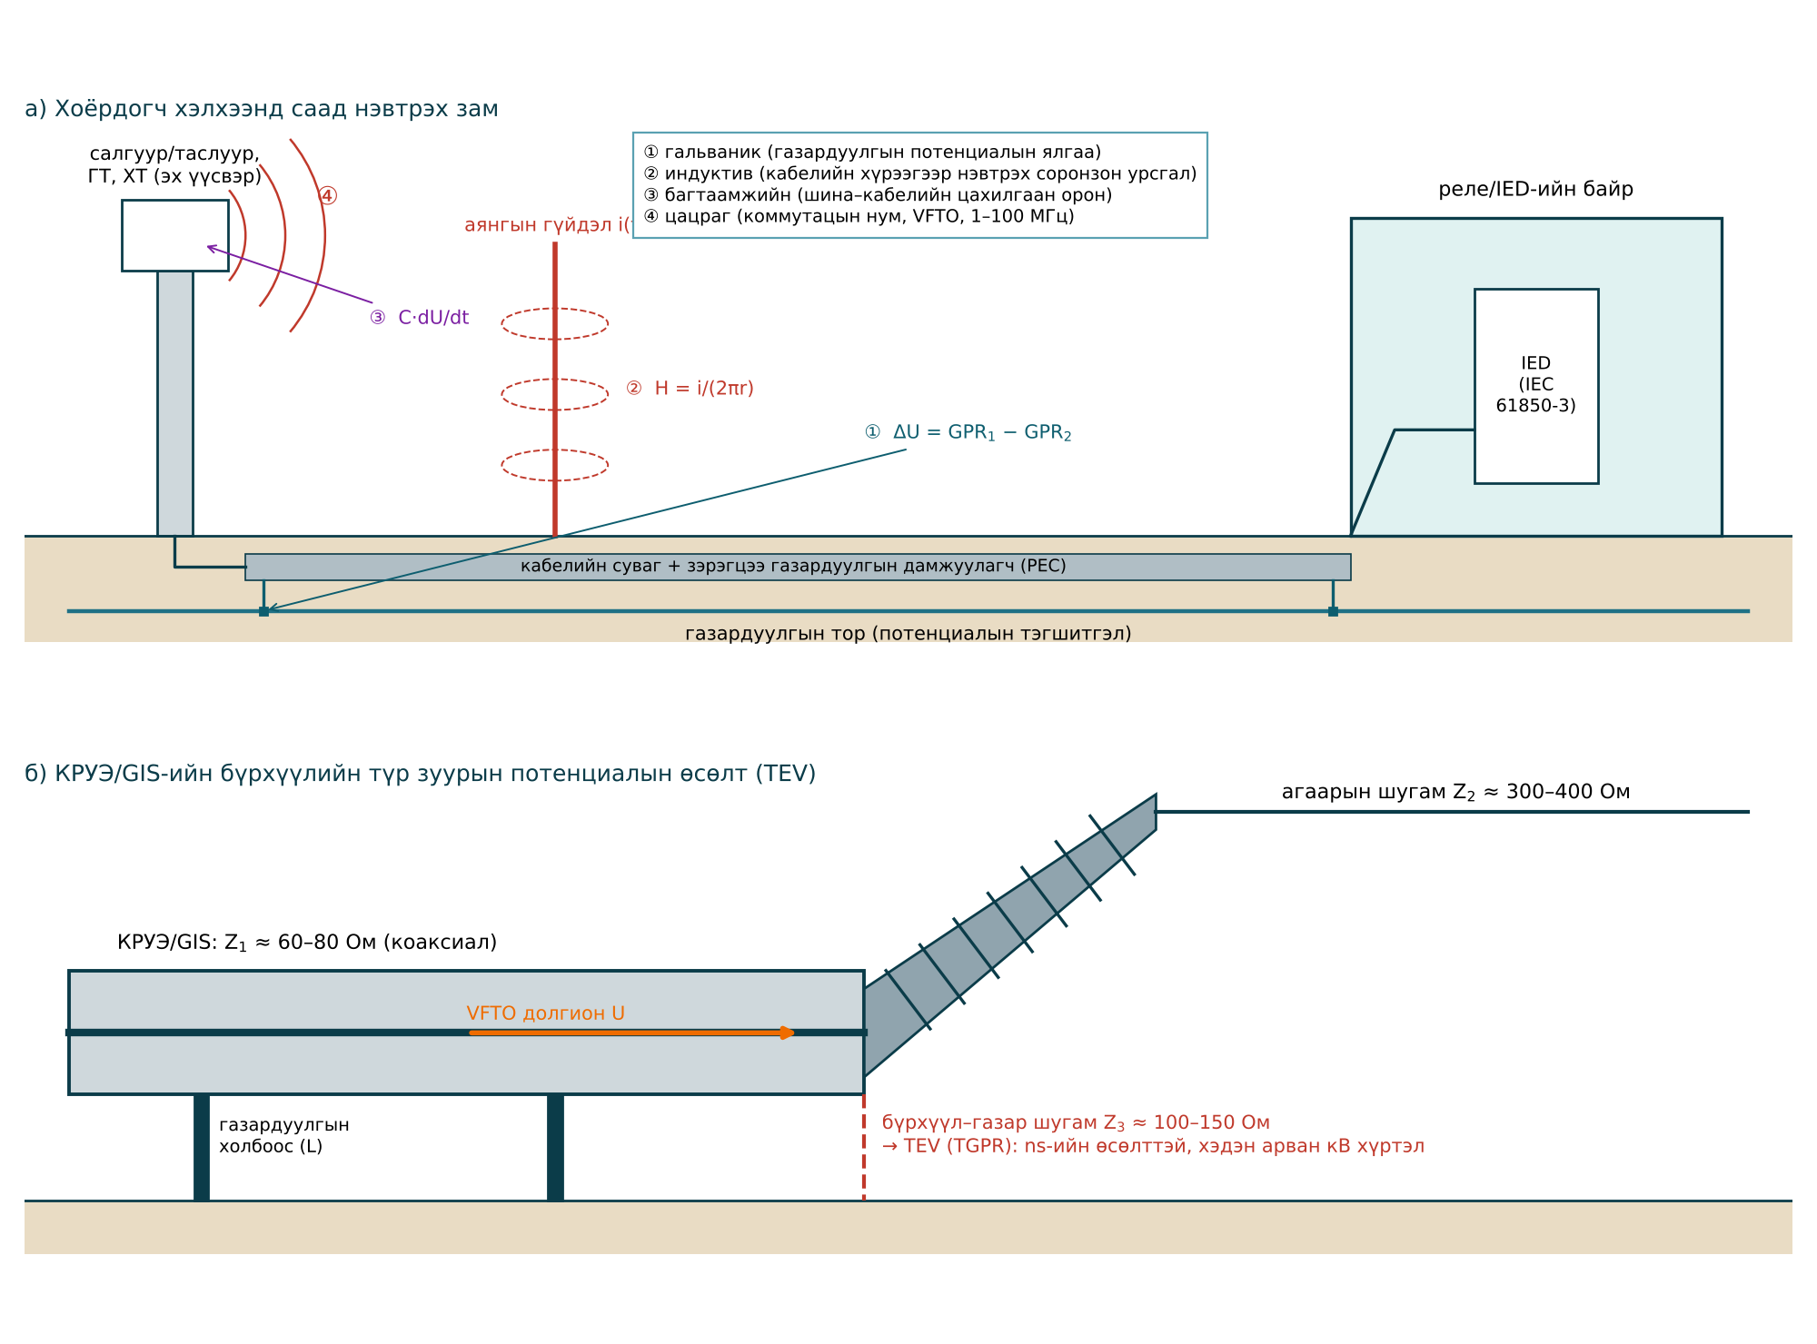
Зураг 11.10. Дэд станц дахь саадын холбоосын зам (а) ба КРУЭ/GIS-ийн бүрхүүлийн түр зуурын потенциалын өсөлт (б)

6.2. Кабелийн экран ба газардуулга
EMC-ийн үндсэн арга хэмжээ:
- Нэгдсэн тор ба потенциалын тэгшитгэл. Бүх газардуулга (хүчний, хамгаалалтын, аянгын, электроникийн) нэг тортой олон цэгээр холбогдоно; тусдаа «цэвэр электроникийн газардуулга» хийх нь өндөр давтамжид потенциалын ялгаа үүсгэх тул зөвлөдөггүй.
- Кабелийн экраныг хоёр үзүүрт газардуулах. Экран хоёр үзүүрт газардсан үед түүгээр гүйх гүйдэл гадаад соронзон оронг нөхөж, өндөр давтамжийн саадыг 20–40 дБ бууруулна. Экраныг 360°-ийн бүрэн холбоос (кабелийн хавчаар, сальник)-оор газардуулж, «гахайн сүүл» (pigtail) холболтоос зайлсхийнэ: 10 см урт утас хэдэн МГц-д хамгаалалтын үр дүнг эрс бууруулна.
- Зэрэгцээ газардуулгын дамжуулагч (PEC). Кабелийн сувгийн дагуу 95–120 мм² зэс дамжуулагч тавьж, GPR-ийн ялгаагаар экраныг гүйх 50 Гц-ийн гүйдлийг өөр рүүгээ авна.
- Кабелийн зам. Хоёрдогч кабелийг өндөр хүчдэлийн шина, аянгын буух дамжуулагчаас хол, газардуулгын дамжуулагчид ойр, хүрээний талбайг багасгаж тавина; хүчний ба хяналтын кабелийг тусад нь сувагт байрлуулна.
- Оптик шилэн кабель. IEC 61850-ийн процессын шина (Лекц 5, 6) зэс кабелийг оптикоор сольж, гальваник ба индуктив холбоосыг үндсээр нь арилгадаг — дижитал дэд станцын EMC-ийн хамгийн том давуу тал.
- Хоёрдогч хэлхээний хамгаалалт. IED-ийн оролтод хэт хүчдэл хязгаарлагч (SPD), шүүлтүүр, тусгаарлах трансформатор; ГТ, ХТ-ийн хоёрдогч хэлхээг нэг цэгт газардуулна.
Шаардлага ба туршилт. IEC 61000-6-5 нь цахилгаан станц, дэд станцын орчинд ажиллах төхөөрөмжийн саадад тэсвэрлэх шаардлагыг, IEC 61850-3 нь дэд станцын харилцаа холбооны төхөөрөмжийн (IED, свич, MU) ерөнхий шаардлага, түүний дотор EMC-ийг тогтоодог. Туршилтыг IEC 61000-4-ийн цувралаар хийнэ (Хүснэгт 11.8).
Хүснэгт 11.8. Дэд станцын төхөөрөмжийн саадад тэсвэрлэх туршилт (ердийн түвшин, портоос хамаарна)
Туршилт | Үзэгдэл | Ердийн түвшин
IEC 61000-4-2 | Электростатик цэнэг | ±8 кВ хүрэлцэх, ±15 кВ агаарын
IEC 61000-4-3 | Цацрагийн РД орон | 10 В/м (80 МГц – 6 ГГц)
IEC 61000-4-4 | Хурдан түр зуурын цуврал импульс (EFT) | ±4 кВ (5/50 нс)
IEC 61000-4-5 | Импульсийн хүчдэл (surge) 1.2/50 | ±4 кВ фаз–газар, ±2 кВ фаз хооронд
IEC 61000-4-6 | Дамжуулалтын РД саад | 10 В (0.15–80 МГц)
IEC 61000-4-8 | Үйлдвэрийн давтамжийн соронзон орон | 100 А/м тасралтгүй, 1000 А/м 1–3 с
IEC 61000-4-10 | Унтрах хэлбэлзэлтэй соронзон орон | 100 А/м (100 кГц, 1 МГц)
IEC 61000-4-16 | Нийтлэг горимын бага давтамжийн саад | 30 В тасралтгүй, 300 В 1 с
IEC 61000-4-18 | Унтрах хэлбэлзэлтэй долгион (1 МГц) | 2.5 кВ нийтлэг, 1 кВ дифференциал

6.3. КРУЭ/GIS-ийн түр зуурын газардуулгын потенциалын өсөлт
КРУЭ/GIS-д салгуур коммутац хийхэд ойр зайтай контактын хооронд олон удаагийн давтан оч үүсч, өсөлтийн хугацаа хэдэн наносекунд байх маш хурдан түр зуурын хэт хүчдэл (VFTO) үүснэ (Лекц 2). Энэ долгион коаксиал шинаар тархаж, бүрхүүлийн дотор гадаргаар буцдаг. Арьсны эффектийн улмаас хэвийн үед бүрхүүлийн гадна талд гарахгүй ч бүрхүүлийн тасралт — агаарын оролтын (bushing), кабелийн төгсгөл, тусгаарлагч фланц, хэмжүүрийн трансформаторын хайрцаг — дээр долгион гадагш гарч бүрхүүл–газрын хоорондох шугамаар тархана. Үүнийг бүрхүүлийн түр зуурын хүчдэл (Transient Enclosure Voltage, TEV) буюу түр зуурын газардуулгын потенциалын өсөлт (TGPR) гэнэ (Зураг 11.10, б). Оролтын уулзварт долгионы эсэргүүцлийн энгийн загвараар бүрхүүл–газрын шугамд дамжих хүчдэл:
$$U_{TEV}≈\frac{2 U Z_{3}}{Z_{1}+Z_{2}+Z_{3}} \left(11.36\right)$$
энд $U$ — КРУЭ доторх долгионы далайц; $Z_{1}$ — КРУЭ-ийн коаксиал шугамын (60–80 Ом), $Z_{2}$ — агаарын шугамын (300–400 Ом), $Z_{3}$ — бүрхүүл–газрын шугамын (100–150 Ом) долгионы эсэргүүцэл. TEV нь 1–100 МГц давтамжтай, хэдэн зуун наносекундэд унтардаг ч ажилтанд цочрол, бүрхүүлд оч, ойрын хоёрдогч кабель ба IED-д саад үүсгэдэг. Бууруулах арга: бүрхүүлийг газардуулгын торд олон, богино, бага индукцлэлтэй (хавтгай зэс тууз) холбоосоор холбох; фланцуудыг шунтлах; оролтын орчимд газардуулгын торыг нягтруулах; хоёрдогч кабелийг бүрхүүлийн дагуу, түүнд ойр тавих.
Жишээ 11.8. а) Аянгын буух дамжуулагчаар $di/dt=20$ кА/мкс эгц байдалтай гүйдэл гүйнэ. Түүнээс 5 м зайд, 10 м урт хэсэгт зэрэгцэн тавьсан экрангүй хяналтын кабель ба газардуулгын дамжуулагч 2 м өндрийн хүрээ ($r_{1}=5$ м, $r_{2}=7$ м) үүсгэжээ. Индукцлэгдэх хүчдэлийг тооцъё. б) 220 кВ-ын КРУЭ-д $U=180$ кВ далайцтай VFTO долгион агаарын оролтод ирлээ; $Z_{1}=60$, $Z_{2}=350$, $Z_{3}=120$ Ом бол TEV-ийг үнэлье.
Бодолт. а) (11.35)-аар $M=2⋅{10}^{−7}⋅10⋅ln\left(7/5\right)=0.673$ мкГн; $U_{инд}=0.673⋅{10}^{−6}⋅20⋅{10}^{9}=13.5$ кВ — IED-ийн оролтын тусгаарлага (ердийн 2–5 кВ)-ыг давна. Хоёр үзүүрт газардсан экрантай кабель хэрэглэвэл экраны бууруулах коэффициент өндөр давтамжид 0.01–0.05 тул $U≈135$–670 В болж, оролтын SPD-ээр хязгаарлагдана; кабелийг газардуулгын дамжуулагчтай шахаж тавьж хүрээний өндрийг 0.2 м болговол $M=2⋅{10}^{−7}⋅10⋅ln\left(5.2/5\right)=0.078$ мкГн, хүчдэл 9 дахин буурна.
б) (11.36)-аар $U_{TEV}≈2⋅180⋅120/\left(60+350+120\right)=81.5$ кВ — уулзвар дээрх дээд үнэлгээ; бодит утга бүрхүүлийн газардуулгын холбоос, долгионы унтралтаас хамаарч хэдэн кВ-оос хэдэн арван кВ байдаг. Энэ нь КРУЭ-ийн оролтын орчимд олон тооны богино газардуулгын холбоос, хоёрдогч кабелийн экраныг 360°-аар газардуулах шаардлагыг тоон утгаар харуулж байна.
Дэд станцын EMC-ийг зураг төслийн эхний шатнаас — газардуулгын тор, кабелийн зам, хоёрдогч тоноглолын байрлалтай уялдуулж — төлөвлөх нь хамгийн хямд бөгөөд үр дүнтэй. Ашиглалтад оруулахдаа газардуулгын холболтын эсэргүүцлийг (миллиом түвшинд), торын бүрэн бүтэн байдал, хүрэлцэх хүчдэлийг гүйдэл шахах аргаар (IEEE Std 81) хэмжиж, үе үе давтан шалгана. Монголын өвлийн хөлдөлтийн үед хүрэлцэх хүчдэлийн хэмжилт хийж зуны үр дүнтэй харьцуулах нь газардуулгын бодит байдлыг үнэлэх хамгийн найдвартай арга юм.

Нэр томьёо
Монгол | Англи | Орос
Газардуулгын тор | Ground grid | Заземляющая сетка
Хөрсний хувийн эсэргүүцэл | Soil resistivity | Удельное сопротивление грунта
Хоёр давхаргат хөрс | Two-layer soil | Двухслойный грунт
Хүрэлцэх хүчдэл | Touch voltage | Напряжение прикосновения
Алхамын хүчдэл | Step voltage | Напряжение шага
Шилжсэн хүчдэл | Transferred voltage | Вынос потенциала
Газардуулгын потенциалын өсөлт | Ground potential rise (GPR) | Потенциал заземлителя
Торын (нүдний) хүчдэл | Mesh voltage | Напряжение в ячейке
Гүйдлийн хуваарилалтын коэффициент | Current division factor | Коэффициент распределения тока
Мөнх цэвдэг | Permafrost | Вечная мерзлота
Өнхрөх бөмбөлгийн арга | Rolling sphere method | Метод катящейся сферы
Аянга хүлээн авагч | Lightning mast / air terminal | Молниеотвод
Хэт хүчдэл хязгаарлагч | Surge arrester | Ограничитель перенапряжений (ОПН)
Тасралтгүй ажлын хүчдэл | Continuous operating voltage (MCOV) | Наибольшее длительно допустимое рабочее напряжение
Хамгаалах түвшин | Protective level | Уровень защиты
Тусгаарлагын зохицуулалт | Insulation coordination | Координация изоляции
Цахилгаан соронзон нийцтэй байдал | Electromagnetic compatibility | Электромагнитная совместимость

Дүгнэлт
- Газардуулгын аюулгүй байдлыг бага эсэргүүцэл бус, хүрэлцэх ба алхамын хүчдэлийн зөвшөөрөгдөх хэмжээ тодорхойлдог; IEEE Std 80-ын арга нь хөрсний загвар, гадаргын давхарга, гүйдлийн хуваарилалт, торын геометрийг нэгтгэн тооцдог.
- Хөрсний эсэргүүцлийг Веннерийн аргаар хэмжиж, хоёр давхаргат загвараар тайлбарлах нь торын ба босоо электродын оновчтой харьцааг сонгох үндэс болно.
- Периметрийн босоо электрод ба нүдийг жижиглэх нь торын хүчдэлийг хамгийн үр дүнтэй бууруулдаг; гадаргын хайрга зөвшөөрөгдөх хүчдэлийг 3 дахин өсгөнө.
- Монголын хөлдсөн ба цэвдэг хөрсөнд газардуулгыг зун, өвлийн горимд шалгаж, хөлдөлтийн гүнээс доош нэвтэрсэн урт электрод, потенциалын тэгшитгэл, шилжсэн хүчдэлийг таслах арга хэмжээг хэрэглэнэ.
- Өнхрөх бөмбөлгийн арга нь шинын BIL-ээс хамаарах цохилтын зайг тооцож, эмпирик өнцгийн аргаас илүү бодит хамгаалалтын бүсийг өгдөг.
- ZnO хязгаарлагчийг $U_{c}$, TOV-ийн чадвар, хамгаалах түвшин, энергиэр сонгоно; тусгаарлагдсан нейтральтай 6–35 кВ-ын сүлжээнд $U_{c}≥U_{m}$ байх ёстой, хамгаалах зай нь хэдэн арван метрээр хязгаарлагдана.
- Дэд станцын EMC нь нэгдсэн газардуулга, экраныг хоёр үзүүрт 360°-аар газардуулах, оптик холбоо, IEC 61000-6-5 ба IEC 61850-3-ын туршилтаар хангагдана; КРУЭ/GIS-ийн TEV-д онцгой анхаарна.

Хяналтын асуулт
- Газардуулгын эсэргүүцэл бага байх нь аюулгүй байдлын хангалттай нөхцөл биш яагаад вэ? Хүрэлцэх, алхамын, шилжсэн хүчдэлийг тайлбарла.
- Веннерийн аргын зарчим, (11.1) ба (11.2)-ын ялгааг тайлбарла. Электродын зай хэмжилтийн гүнд хэрхэн нөлөөлөх вэ?
- Хоёр давхаргат хөрсний $K>0$ ба $K<0$ тохиолдолд газардуулгын бүтцийг хэрхэн сонгох вэ?
- Гадаргын давхарга зөвшөөрөгдөх хүрэлцэх хүчдэлийг яагаад өсгөдөг вэ? $C_{s}$ коэффициентын физик утга юу вэ?
- Гүйдлийн хуваарилалтын коэффициент $S_{f}$ ба апериодик коэффициент $D_{f}$-ийг хэрхэн тодорхойлох вэ?
- (11.14)-ийн $K_{ii}$ коэффициент периметрийн электродтой ба электродгүй торд яагаад ялгаатай вэ?
- Онодонкийн томьёогоор дамжуулагч сонгоход ямар гүйдэл, хугацааг авах вэ? Зэврэлтийн нөөцийг хэрхэн тооцох вэ?
- Улирлын хөлдөлт ба мөнх цэвдэг газардуулгад хэрхэн нөлөөлөх вэ? Ямар арга хэмжээ авах вэ?
- Өнхрөх бөмбөлгийн радиус шинын BIL-ээс хэрхэн хамаарах вэ? Эмпирик өнцгийн аргатай харьцуул.
- ZnO хязгаарлагчийн $U_{c}$ ба $U_{r}$-ийг үр дүнтэй газардсан ба тусгаарлагдсан нейтральтай сүлжээнд хэрхэн сонгох вэ?
- Хамгаалах зай гэж юу вэ? Хязгаарлагчийг трансформаторт ойр байрлуулах шаардлагыг (11.31)-ээр тайлбарла.
- Дэд станцад саад нэвтрэх дөрвөн замыг нэрлэж, тус бүрийг бууруулах арга хэмжээг дурд. TEV хэрхэн үүсдэг вэ?

Ном зүй
- IEEE Std 80-2013. IEEE Guide for Safety in AC Substation Grounding.
- IEEE Std 81-2012. IEEE Guide for Measuring Earth Resistivity, Ground Impedance, and Earth Surface Potentials of a Grounding System.
- IEEE Std 998-2012. IEEE Guide for Direct Lightning Stroke Shielding of Substations.
- IEC 60071-1:2019. Insulation co-ordination — Part 1: Definitions, principles and rules; IEC 60071-2:2023. Part 2: Application guidelines.
- IEC 60099-4:2014. Surge arresters — Part 4: Metal-oxide surge arresters without gaps for a.c. systems; IEC 60099-5:2018. Part 5: Selection and application recommendations.
- IEC 61000-6-5:2015. Electromagnetic compatibility — Generic standards — Immunity for equipment used in power station and substation environment; IEC 61850-3:2013. General requirements.
- A. R. Hileman. Insulation Coordination for Power Systems. — Marcel Dekker (CRC Press), 1999.
- Правила устройства электроустановок (ПУЭ). 7-е изд. Глава 1.7. Заземление и защитные меры электробезопасности.

